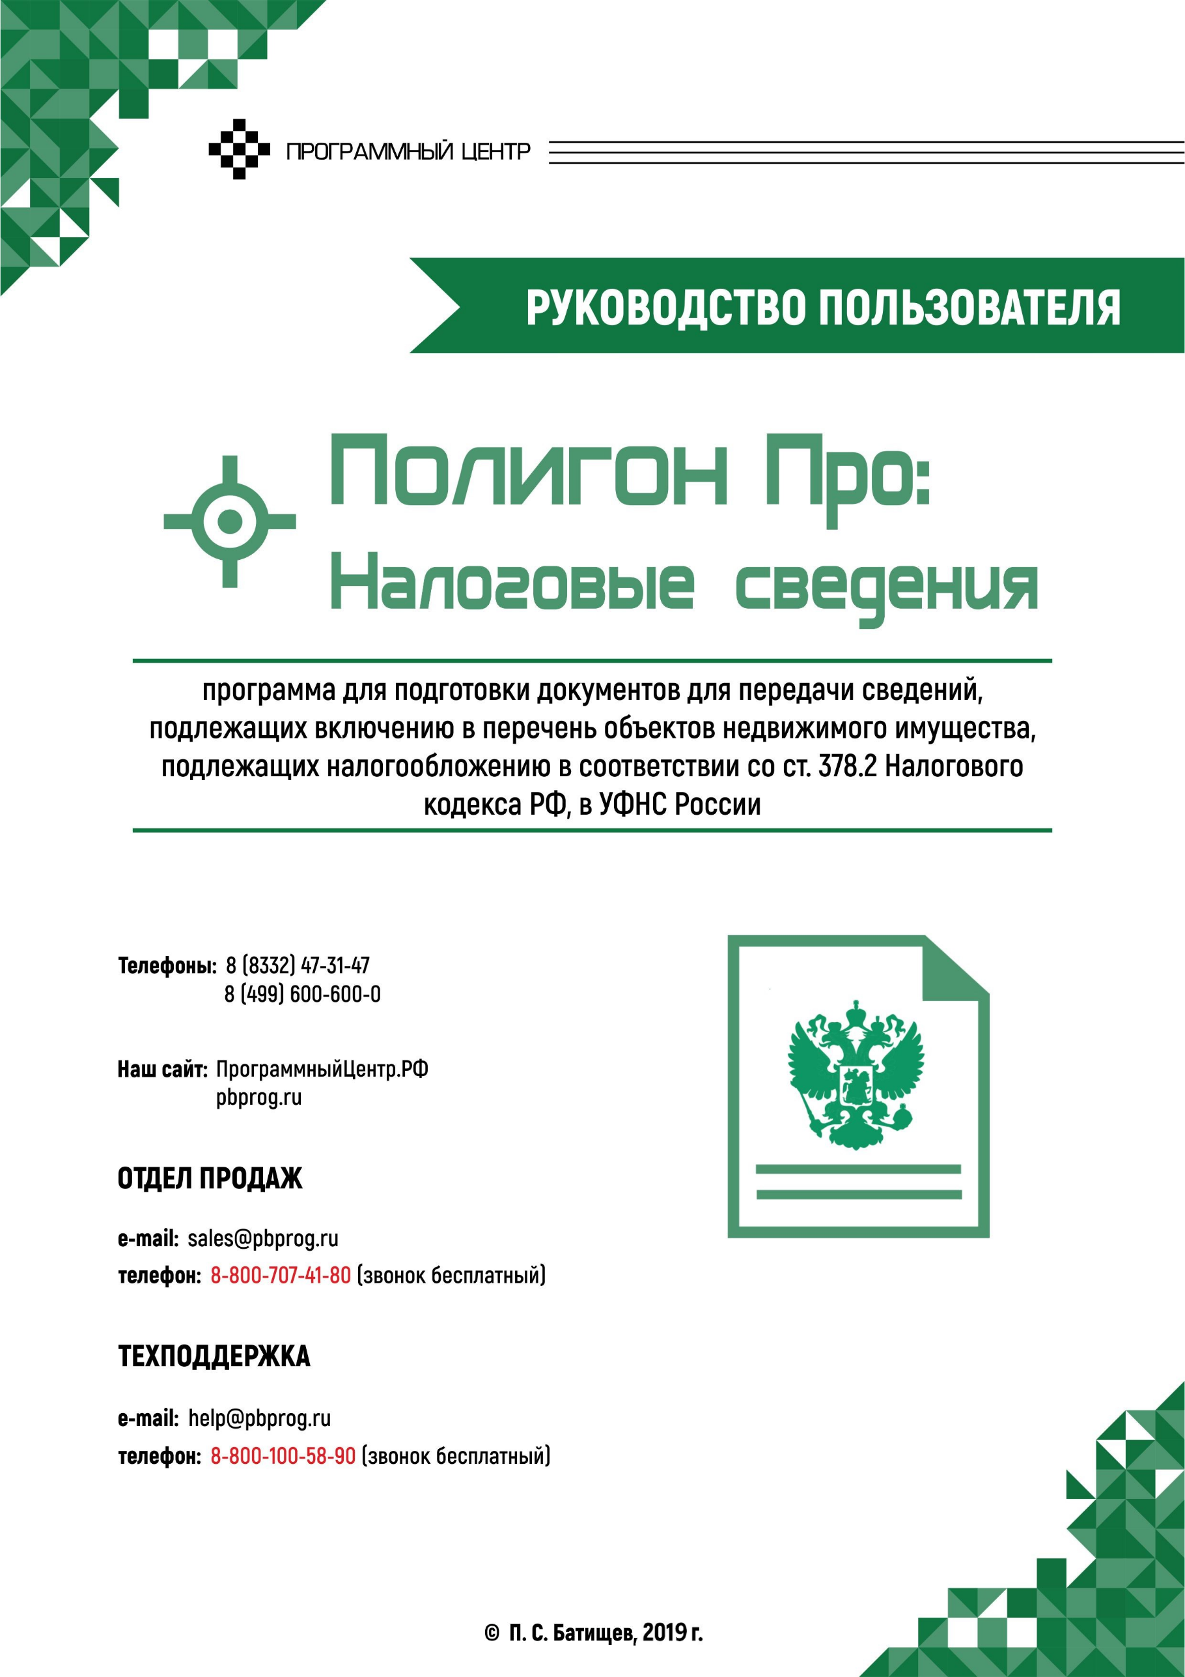
Содержание
Введение 4
Нормативная база 5
Возможности программы 5
Авторское право 6
Системные и технические требования 8
Начало работы в программе 9
Знакомство с программой 10
Окно программного модуля 10
Главное меню программного модуля 14
Лента 17
Работа в программе 25
Настройки программы 25
Адресный классификатор ФИАС 27
Установка адресного классификатора ФИАС 28
Обновление адресного классификатора ФИАС 35
Создание нового проекта 40
Открытие проекта 42
Сохранение проекта 45
Ввод данных 47
Ввод данных в поля 47
Ввод данных в таблицы 47
Копирование и вставка 51
Ввод адреса на основе классификатора ФИАС 52
Импорт 56
Импорт из XML 56
Импорт из Excel 65
Заполнение проекта «Налоговые сведения» 68
Формирование электронного XML-документа 71
Просмотр XML-схемы 71
Структура окна «Просмотр XML-схемы» 73
Выгрузка сведений в XML-формат 77
Окно «Просмотр XML» 83
Панель инструментов окна «Просмотр XML» 86
Редактор XML 88
Подписание электронной подписью (ЭП) 90
Технические требования для работы ЭП (ЭЦП) 90
Усиленная квалифицированная электронная подпись 91
Подписание электронной подписью (ЭП) файлов 92
Меню кнопки «Подписать все» 95
Создание ZIP-архива 96
Настройки для создания ZIP-архива 96
Порядок действий для создания ZIP-архива 98
Техническая поддержка 99
Руководство пользователя 100
Способы обращения в службу технической поддержки 101
Написать письмо в техподдержку 101
Запись видео с экрана 103
Написать отзыв 105
Звонок в техподдержку 106
Сеанс управления Вашим компьютером 107
Обучение пользователей 110
Приоритетная техподдержка 111

Как работать с электронным руководством?
Если Вы работаете с электронной версией настоящего руководства пользователя, то Вы можете, удерживая клавишу Ctrl, навести мышь на нужную строку в разделе «Содержание» и нажать левую кнопку мыши – Вы перейдете в начало соответствующего раздела руководства. В тексте руководства Вы можете, удерживая Ctrl, навести мышь на гиперссылку, и нажать левую кнопку мыши – Вы перейдете на нужный раздел руководства.

Введение
«Полигон Про» – это новое технологическое решение, сочетающее в себе профессиональный уровень возможностей и удобный пользовательский интерфейс.
Программное обеспечение «Полигон Про» – многомодульная платформа для формирования различных документов, необходимых для кадастрового учета, с возможностью их отправки в ОКУ. С программой «Полигон Про» Вы сможете работать, не покидая своего дома или офиса, через сеть Интернет.
Работа на платформе «Полигон Про» – это легко, удобно, надежно и эффективно!

Программный модуль «Полигон Про: Налоговые сведения» – это самостоятельная программа (программный модуль), которая в свою очередь является частью общего нового программного решения под названием «Полигон Про».
Программный модуль «Полигон Про: Налоговые сведения» служит для подготовки электронных документов (XML-файлов), содержащих сведения об объектах недвижимого имущества, в отношении которых налоговая база определяется как их кадастровая стоимость, для их передачи уполномоченными органами исполнительной власти субъектов РФ в управления Федеральной налоговой службы России (УФНС РФ).

Нормативная база
Программа разработана в полном соответствии со следующими нормативными документами:
- Приказа ФНС России от 28.11.2014 г. № ММВ-7-11/604@ «Об определении состава сведений, подлежащих включению в перечень объектов недвижимого имущества, указанных в подпунктах 1 и 2 пункта 1 статьи 378.2 Налогового кодекса Российской Федерации, в отношении которых налоговая база определяется как их кадастровая стоимость, и об утверждении формата их представления в электронной форме».
- XML-схема (схема: VO_NEDIMKAD версия 4.01) – утвержденная Приказом ФНС России от 28.11.2014 г. № ММВ-7-11/604@.

Возможности программы
- Импорт сведений, подлежащих включению в перечень объектов недвижимого имущества, из файлов XML и Excel по утвержденной форме.
- Проверка введенных данных на соответствие XML-схеме, и выдача сообщения об ошибках и предупреждениях.
- Экспорт сведений в XML-формат для представления в управление ФНС в форме электронного документа (XML-файла).
- Проверка электронного документа (XML-файла) на соответствие XML-схеме, на соответствие логическим взаимосвязям.
- Создание ZIP-архива для сдачи в управление ФНС.
- Подписание усиленной квалифицированной электронной подписью ЭП, проверка подписи. Программа может работать как с подписью, так и без подписи.
- Получение основных сведений об объекте недвижимости с ПКК по кадастровому номеру.
- Возможность ввести настройки прокси-сервера для обеспечения доступа ко всем возможностям «Полигон Про».

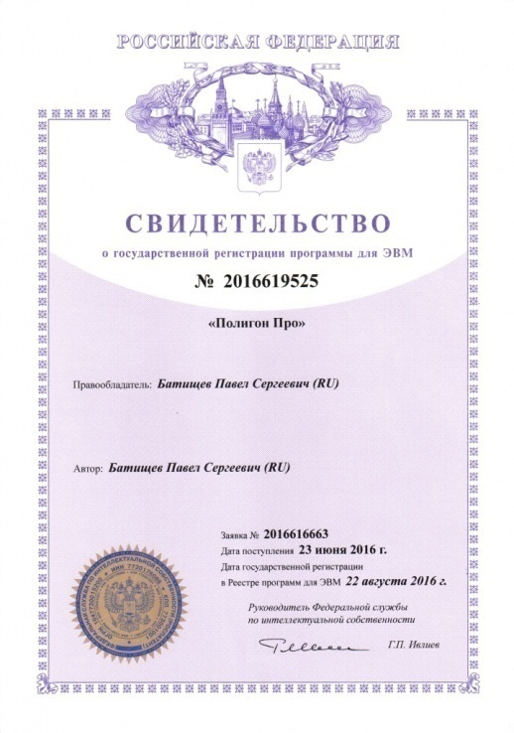
Авторское право
Авторское право на программу зарегистрировано в Федеральной службе по интеллектуальной собственности, патентам и товарным знакам, автор и правообладатель: Батищев П.С.
Также Программный центр «Помощь образованию» – Полигон (ИП Батищев П.С.) получил лицензию Федеральной службы безопасности, разрешающей встраивание в разрабатываемые информационные системы средств криптографической защиты и электронной подписи (ЛСЗ № 0004329 рег. № 1057Н от 16.09.2015г.). Лицензия получена в соответствии с постановлением Правительства РФ от 16.04.2012 г. № 313 (подробнее см. «Лицензия ФСБ»).
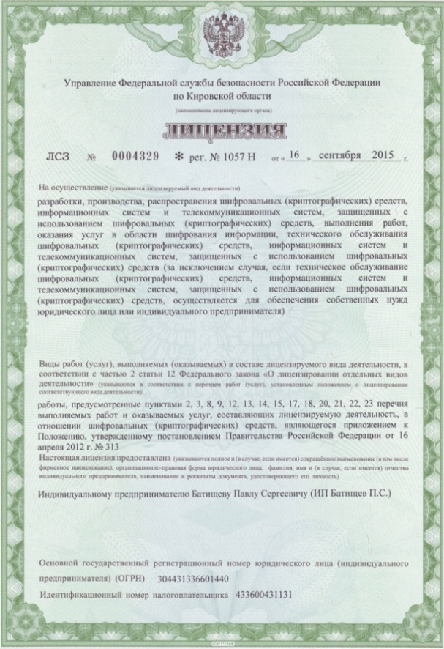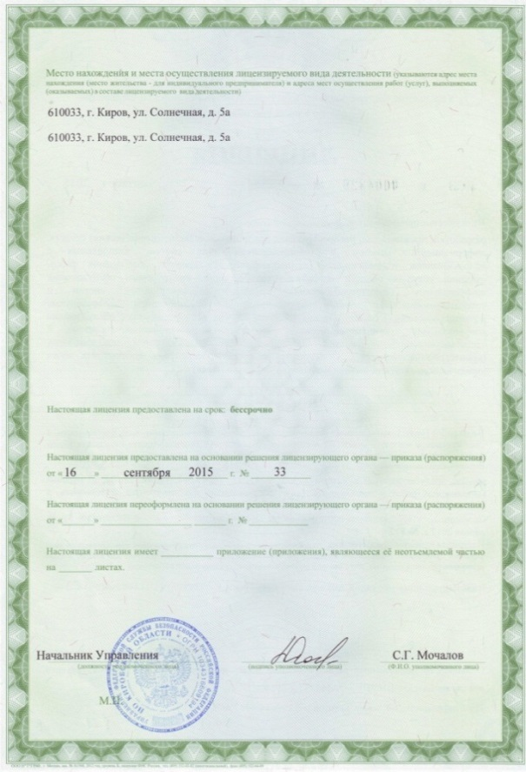
Удостоверяющий центр ООО «ПРОГРАММНЫЙ ЦЕНТР» аккредитован на соответствие требованиям Федерального закона от 06.04.2011 г. № 63-ФЗ «Об Электронной подписи».
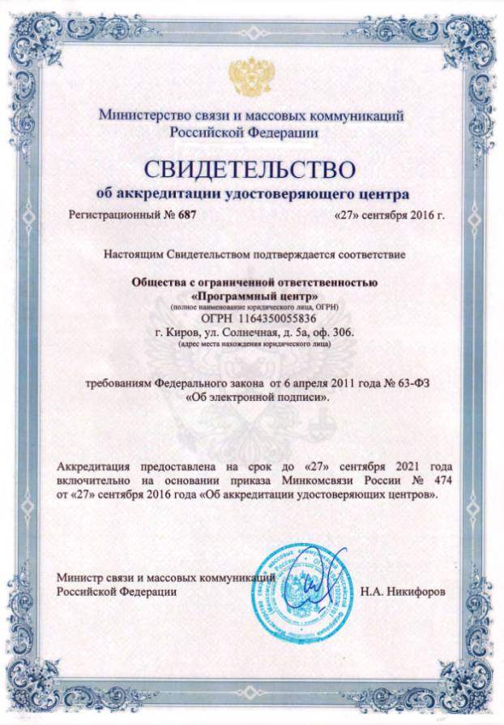
Сайт Программного центра «Помощь образованию» – Полигон (ИП Батищев П.С.) pbprog.ru (ПрограммныйЦентр.РФ) получил электронный «Знак доверия» D-U-N-S® Registered™ – это своеобразная «визитная карточка» любого бизнеса, стремящегося повысить к себе доверие со стороны потенциальных контрагентов и начать работу на международном рынке. Это подтверждение репутации нашей компании как прозрачной и понятной. «Знак доверия» важен в случае торговых отношений, особенно когда на основании таких данных принимаются или пересматриваются условия сотрудничества.
D-U-N-S® номер может упростить установление торговых отношений с зарубежным партнером. Некоторые крупные транснациональные компании требуют предоставить D-U-N-S® номер с целью реализации своей кредитной политики в отношении контрагентов по торговым контрактам.
«Знак доверия» выдается при условии добровольного раскрытия компанией базовой информации о себе и подписания соглашения с «ИнтеРФакс – Дан энд Брэдстрит». Для получения справки о компании в привычном для мирового бизнеса формате Dun&Bradstreet Вы можете кликнуть на электронный «знак доверия» на нашем сайте pbprog.ru (ПрограммныйЦентр.РФ).
Компании, получившие D-U-N-S®Registered™, попадают в специальный реестр проверенных компаний Dun & Bradstreet – www.dunsregistered.com.

Системные и технические требования
В данном разделе руководства пользователя представлены системные и технические требования необходимые для работы платформы «Полигон Про» (в т.ч. программного модуля «Полигон Про: Налоговые сведения»):
- Операционная система (любая из перечисленных версий):
  - Windows Server 2008 R2 (с пакетом обновлений 1);
  - Windows Server 2012;
  - Windows 7;
  - Windows 8;
  - Windows 8.1;
  - Windows 10.
- Процессор 32-разрядный (x86) или 64-разрядный (x64) с тактовой частотой 1 ГГц (гигагерц) или выше.
- Оперативная память (ОЗУ):
  - 1 ГБ (гигабайт) для 32-разрядной системы;
  - 2 ГБ для 64-разрядной системы.
- Графическое устройство с поддержкой DirectX 9.
- Оптимальный объем свободного пространства для установки базы данных ФИАС:
  - для 1-ого региона – 3 ГБ;
  - для всех регионов – 58 ГБ.
- Microsoft.NET Framework версии 4.5 и выше (включен в дистрибутив).
- Текстовый редактор Microsoft Word 2007/2010/2013 (! кроме версии 2010 Starter) или текстовый редактор Writer бесплатного офисного пакета OpenOffice.org версии 3.1 и выше.
- Программа подписи по российским стандартам: КриптоПро CSP 3.6, 3.9 или 4.0 (Программа КриптоАРМ не требуется)
Примечание 1: для преобразования в формат PDF должен быть установлен MS Office 2007 или выше, при этом в MS Office 2007 компонент для преобразования файлов не встроенный, его нужно устанавливать отдельно.
Примечание 2: программа требует наличия на компьютере мыши. Работа без мыши невозможна.

Начало работы в программе
После установки и запуска программы «Полигон Про» откроется стартовое окно программы (подробное описание стартового окна см. в общем руководстве пользователя в пункте «Стартовое окно программы»):
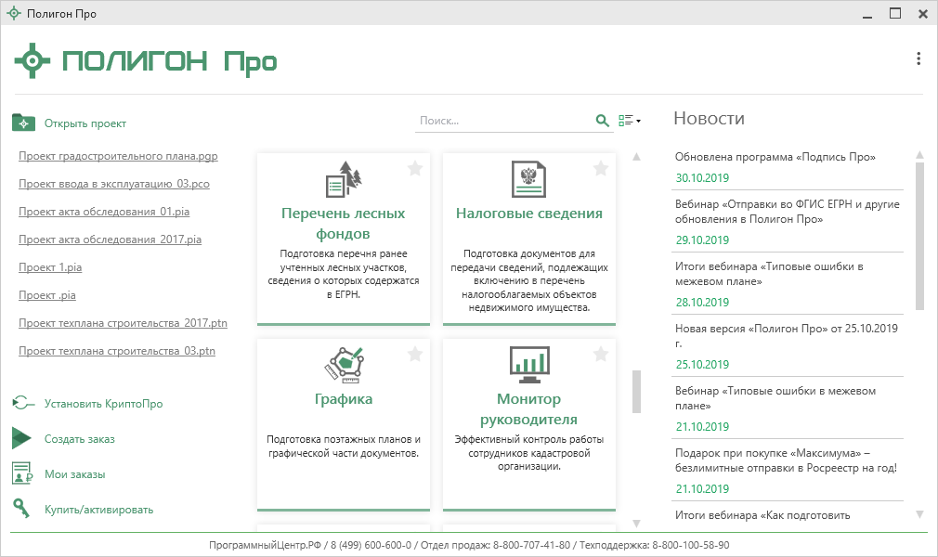
Стартовое окно «Полигон Про»
Чтобы начать работу в модуле «Полигон Про: Налоговые сведения» в стартовом окне щелкните по плитке модуля:
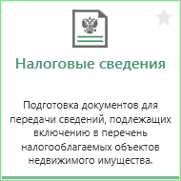

Знакомство с программой

Окно программного модуля
После открытия программного модуля «Полигон Про: Налоговые сведения» на экране появляется главное окно программного модуля:
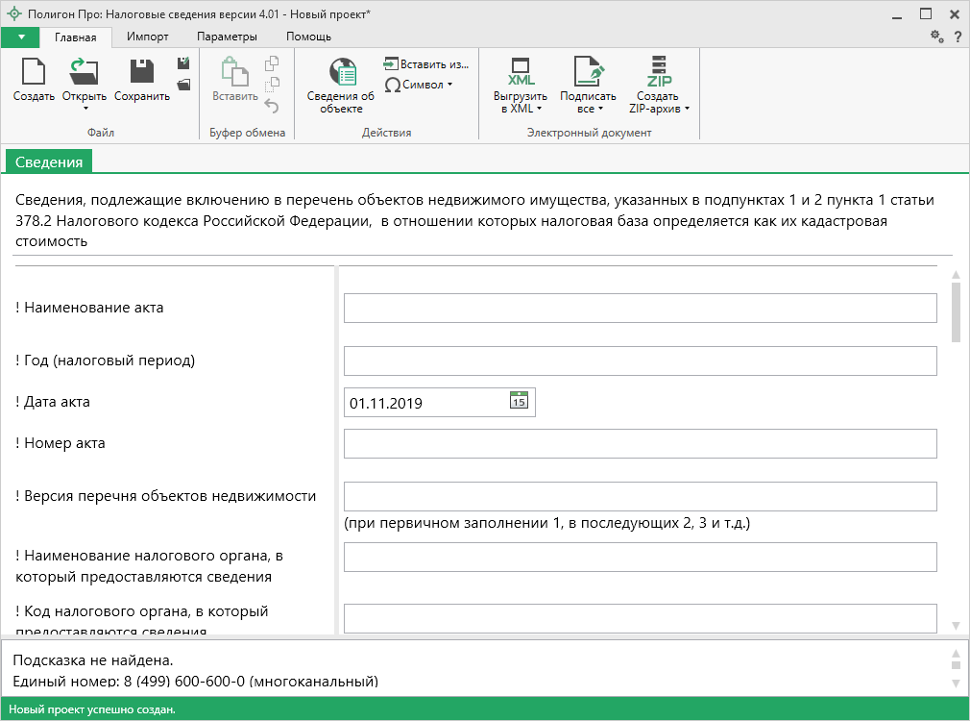
Главное окно программного модуля «Полигон Про: Налоговые сведения»
Стартовое окно будет свернуто в область уведомлений с окном:
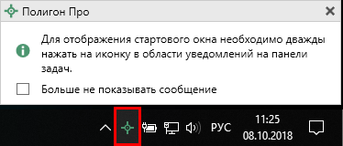
Иконка «Полигон Про»
Для отображения стартового окна дважды щелкните мышью по иконке в области уведомлений на панели задач.
Установите галочку «Больше не показывать сообщение», чтобы данное сообщение не выводилось в будущем.
Нажмите правой кнопкой мыши по иконке, чтобы открыть, создать другой проект или выйти из программы:
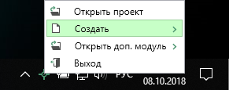
Меню Полигон Про
Для того чтобы не сворачивать стартовое окно в область уведомлений и не показывать уведомление о смене версий печатной формы, снимите соответствующие галочки в окне «Настройки» в разделе «Личные».
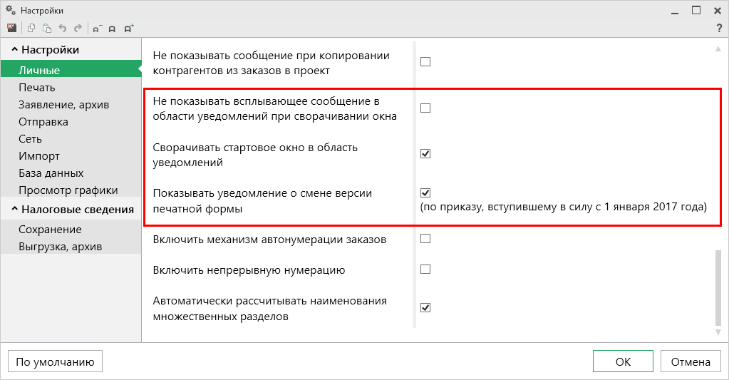
Окно «Настройки», раздел «Личные»

Структура окна программного модуля:
- Заголовок окна, который отображает наименование программного модуля, версию XML-схемы (при наличии) и имя файла, в котором сохраняется информация;
- Кнопка открывает главное меню программного модуля (подробнее см. в разделе «Главное меню программы»). Также на этом уровне находится кнопка – «Руководство пользователя» и – «Настройки»;
- Лента – служит для управления программой, содержит основные инструменты для работы в программе (подробнее см. в разделе «Лента»).
- Вкладки разделов – (подробнее см. в разделе «Заполнение проекта «Налоговые сведения»);
- Область заполнения реквизитов – для ввода данных;
- Разделитель – позволяет изменять ширину полей для ввода данных;
- Панель подсказок – предназначена для отображения подсказок и справочной информации во время работы с программным модулем;
- Статус-строка – показывает текущее действие, которое выполняет программа, и результат его завершения.
Структура окна программы «Полигон Про: Налоговые сведения»
Статус-строка
Панель подсказок
Разделитель
Вкладки разделов
Заголовок окна
Лента
Область заполнения реквизитов
Главное меню

Главное меню программного модуля
В левом верхнем углу главного окна расположена кнопка для открытия главного меню программы:
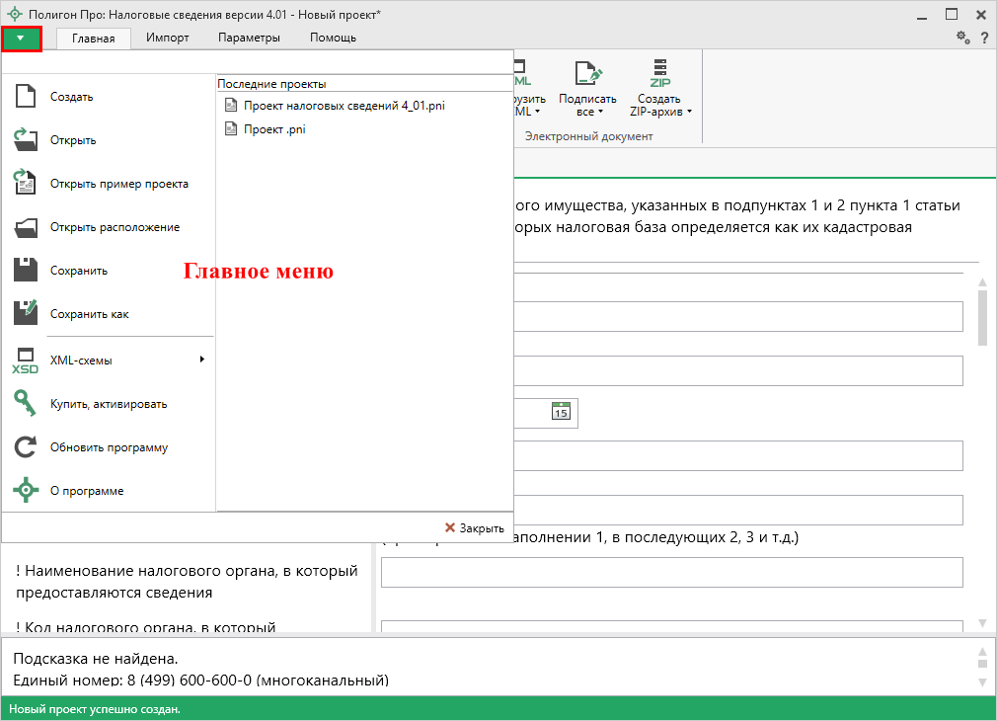
Главное меню программы
Главное меню разделено на две колонки: слева располагается список основных команд для работы с проектом, справа – список последних открытых проектов.
Главное меню программы содержит следующие функции:
– создать новый проект; аналогичное действие можно выполнить, нажав комбинацию клавиш Ctrl+N на клавиатуре, либо нажав кнопку «Создать» на ленте на вкладке «Главная» (подробнее см. «Создание нового проекта»).
– открыть ранее созданный файл; аналогичное действие можно выполнить, нажав комбинацию клавиш Ctrl+О на клавиатуре, либо нажав на кнопку «Открыть» на ленте на вкладке «Главная» (подробнее см. «Открытие проекта»).
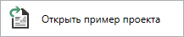 – открыть демонстрационный файл проекта. Открывается версия того проекта, который был выбран при создании проекта; аналогичное действие можно выполнить, нажав на кнопку «Открыть пример проекта» на ленте на вкладке «Главная».
– открыть папку, где располагается текущий проект; аналогичное действие можно выполнить, нажав на кнопку «Открыть расположение» на ленте на вкладке «Главная».
– сохранить текущий проект; аналогичное действие можно выполнить, нажав комбинацию клавиш Ctrl+S на клавиатуре, либо нажав кнопку 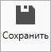 – «Сохранить» на ленте на вкладке «Главная» (подробнее см. «Сохранение проекта»).
– сохранить текущий проект под другим именем, или сохранить в другой папке (на другом диске); аналогичное действие можно выполнить, нажав кнопку – «Сохранить как» на ленте на вкладке «Главная» (подробнее см. «Сохранение проекта»).
– открыть для просмотра XSD-схему (подробнее см. «Просмотр XSD-схемы»):
– приобрести лицензии на использование программных модулей, а также активировать/деактивировать приобретенные лицензии.
– обновить программу «Полигон Про» до последней актуальной версии.
– открыть сведения о программе (в т.ч. номер версии программы), сведения о разработчике:
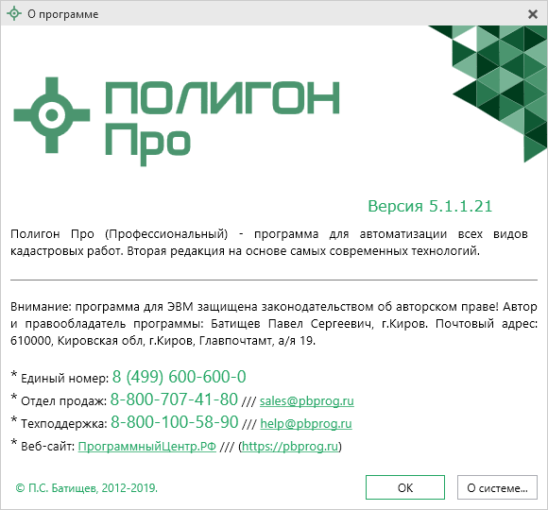
Окно «О программе»
Примечание: кнопка позволяет посмотреть сведения об операционной системе, установленной на Вашем компьютере.

– выход из программного модуля.

Лента
Лента в «Полигон Про» – это многостраничная область, которая расположена в верхней части главного окна. Лента содержит ряд вкладок (страниц) с командами. Данные вкладки содержат средства – кнопки и другие управляющие элементы, которые необходимы для работы в программе.
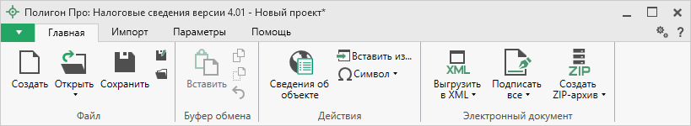
Лента, модуль «Налоговые сведения»

- Вкладка «Главная» содержит основные команды, используемые при работе.
Лента, вкладка «Главная»
Вкладка «Главная» содержит четыре панели: «Файл», «Буфер обмена», «Действия», «Электронный документ».
Панель «Файл» содержит следующие функции:
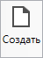 – Создать новый проект; аналогичное действие можно выполнить, нажав комбинацию клавиш Ctrl+N на клавиатуре, либо выполнив команду «Создать» в главном меню (подробнее см. «Создание нового проекта»).
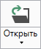 – Открыть ранее созданный проект; аналогичное действие можно выполнить, нажав комбинацию клавиш Ctrl+О на клавиатуре, либо выполнив команду «Открыть» в главном меню (подробнее см. «Открытие проекта»).
В меню данной кнопки расположена функция, которая позволяет открыть демонстрационный файл проекта.
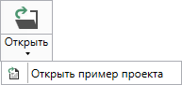
– сохранить текущий проект; аналогичное действие можно выполнить, нажав комбинацию клавиш Ctrl+S на клавиатуре, либо выполнив команду «Сохранить» в главном меню.
– «Сохранить проект как» – сохранить текущий проект под другим именем, или сохранить в другой папке (на другом диске); аналогичное действие можно выполнить с помощью команды «Сохранить как» в главном меню.
– «Открыть расположение проекта» – открыть папку, где располагается текущий проект; аналогичное действие можно выполнить с помощью команды «Открыть расположение» в главном меню.

На панели «Буфер обмена» располагаются команды для работы с буфером обмена:
- 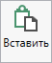 (Ctrl+V);
- – «Копировать» (Ctrl+C);
- – «Вырезать» (Ctrl+X);
- – «Отменить» (Ctrl+Z).
Панель «Действие» содержит инструменты для заполнения и вставки различной информации:
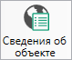 – позволяет открыть окно для отображения сведений с ПКК или REST-сервисов. Вы можете выполнить поиск информации об объекте, введя его кадастровый номер.
– позволяет вставлять ранее введенную информацию в аналогичные реквизиты, например, адреса. Поставьте курсор в поле и нажмите на данную кнопку, выберите ранее введенный элемент.
– позволяет выполнить вставку специальных символов, например, при вводе формул. Символ будет вставлен в позицию курсора.
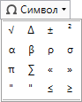
Символы для вставки
Панель «Электронный документ» содержатся инструменты для выгрузки, подписания документов и создания ZIP-архива:
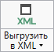 – позволяет сформировать электронный XML-документ (подробнее см. «Формирование электронного XML-файла»).
Если данные были заполнены неверно или неполно, вместе с XML-документом открывается протокол ошибок и предупреждений. Ошибки необходимо исправить, а предупреждения выражают сомнения программы в правильности введенных данных. Предупреждения в некоторых случаях можно игнорировать (подробнее см. «Просмотр XML»).
В меню данной кнопки расположена функция, которая позволяет открыть документ, путь к которому указан в поле «Имя файла электронного документа».
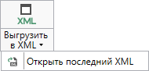
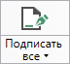 – позволяет подписать документы электронной подписью или проверить подписанные файлы (подробнее см. «Подписание электронной подписью (ЭП)»).
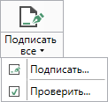
Меню кнопки «Подписать все»
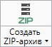 – позволяет создать ZIP-архив (подробнее см. «Создание ZIP-архива»).
В меню данной кнопки расположена функция, которая позволяет открыть папку с последним сформированным ZIP-архивом.
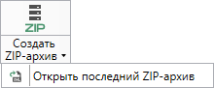

- Вкладка «Импорт» позволяет выбрать способ импорта в программный модуль.
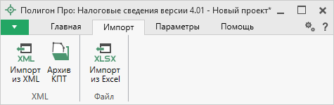
Лента, вкладка «Импорт»
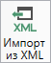 – кнопка для импорта из XML-файла (выписки ГКН, кадастрового паспорта ОКС или файла, сформированного в данном программном модуле).
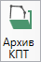 – позволяет открыть архив кадастровых планов территорий, из которого Вы можете скачать различные кадастровые файлы: кадастровые планы территорий, выписки и паспорта земельных участков и объектов капитального строительства, а также справки из ЕГРП, выписки ЕГРН.
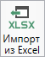 – позволяет выполнить импорт из файлов программы Microsoft Excel.

- Вкладка «Параметры» позволяет настроить, обновить модуль или купить/активировать новые лицензии.
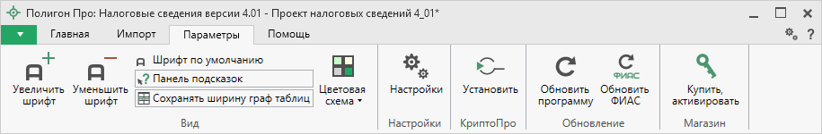
Лента, вкладка «Параметры»
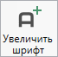 – позволяет увеличить шрифт внутри окна программы.
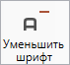 – позволяет уменьшить шрифт внутри окна программы.
При нажатии на кнопку шрифт внутри окна программы восстанавливается (по умолчанию).
– включает панель подсказок, которая отображается внизу окна программы.
– включает сохранение ширины столбцов таблиц и устанавливает прежнюю ширину столбцов при создании нового проекта.
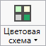 – позволяет изменить цветовую схему интерфейса программы. Доступно две цветовые схемы: стандартная, контрастная:
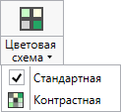
Меню кнопки «Цветовая схема»
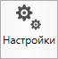 – позволяет выполнить как общие настойки программы, так и настройки необходимого модуля.
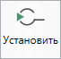 – позволяет установить программу КриптоПро CSP.
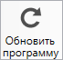 – позволяет обновить программу.
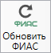 – позволяет обновить адресный классификатор ФИАС (подробнее см. в общем руководстве пользователя по программе «Полигон Про» в пункте «Адресный классификатор ФИАС».
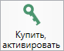 – открывает окно, в котором Вы можете выполнить как активацию/деактивацию лицензии на программный модуль, так и купить лицензию на данный или любой другой программный модуль.

- Вкладка «Помощь» содержит три панели: «Техподдержка», «Удаленный доступ» и «Справка».
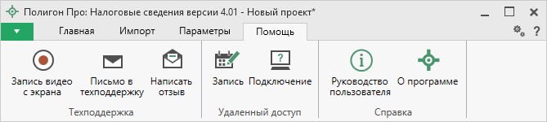
Лента, вкладка «Помощь»
Панель «Техподдержка» содержит функции технической поддержки и обратной связи (подробнее см. «Техническая поддержка»).
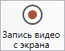 – позволяет записать видео, показывающее, какие действия Вы выполняете в программе, и как реагирует программа.
Запишите видео с помощью данной кнопки и пришлите его в отдел технической поддержки – это поможет специалистам ответить на Ваш вопрос или решить проблему (подробнее см. «Запись видео с экрана»).
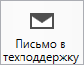 – позволяет создать и отправить письмо специалисту технической поддержки.
Опишите возникшую проблему или цель обращения, приложите файлы при необходимости и отправьте письмо (подробнее см. «Написать письмо в техподдержку»).
Примечание: файлы с введенными данными прикладываются автоматически.

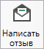 – позволяет направить нам предложения по улучшению программы, замечания, благодарности. Также Вы можете оценить работу службы технической поддержки (подробнее см. «Написать отзыв»).
Панель «Удаленный доступ» содержит функции для удаленного подключения к Вашему компьютеру.
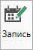 – позволяет записаться на сеанс удаленного доступа, чтобы специалисты отдела технической поддержки могли получить доступ к Вашему компьютеру для решения технических проблем с программой.
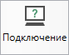 – позволяет подключиться к Вашему компьютеру через Интернет. Специалисты отдела технической поддержки для решения технических проблем могут организовать сеанс удаленного доступа к Вашему компьютеру, т.е. связаться с Вами по Интернету (подробнее см. «Сеанс управления Вашим компьютером»).
Панель «Справка» содержит функции для получения справочной информации.
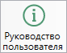 – позволяет открыть данное Руководство пользователя в текстовом редакторе Microsoft Word или при отсутствии в текстовом редакторе Writer бесплатного пакета OpenOffice (LibreOffice) (подробнее см. «Руководство пользователя»).
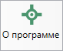 – позволяет открыть сведения о программе «Полигон Про» (в т. ч. номер версии программы) и разработчике.
Примечание: нажав кнопку в окне «О программе», можно посмотреть сведения об операционной системе, установленной на Вашем компьютере.

Работа в программе

Настройки программы
В программе «Полигон Про» все настройки выполняются в отдельном окне «Настройки». Для открытия окна «Настройки» нажмите кнопку на ленте на вкладке «Параметры».
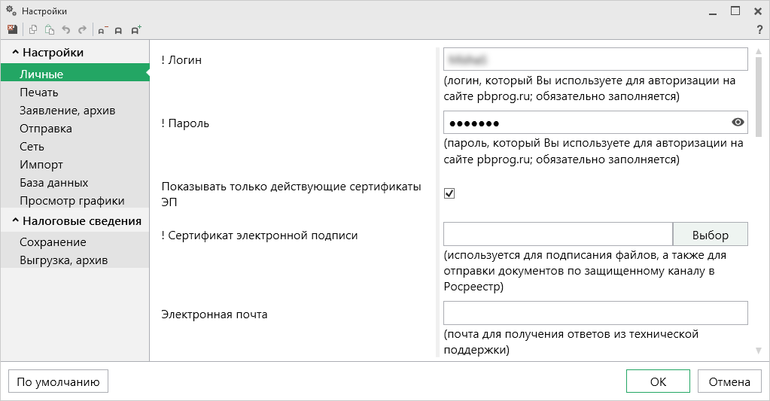
Окно «Настройки», раздел «Личные»
Если Вы изменили настройки программы, чтобы восстановить настройки по умолчанию, в окне «Настройки» в нижнем левом углу нажмите кнопку . Подтвердите восстановление значений по умолчанию:
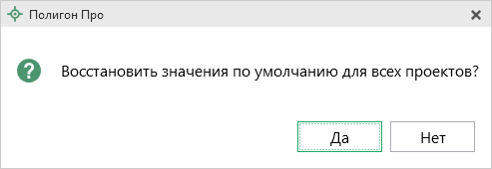

В разделе «Сохранение» устанавливаются настройки для сохранения проекта.
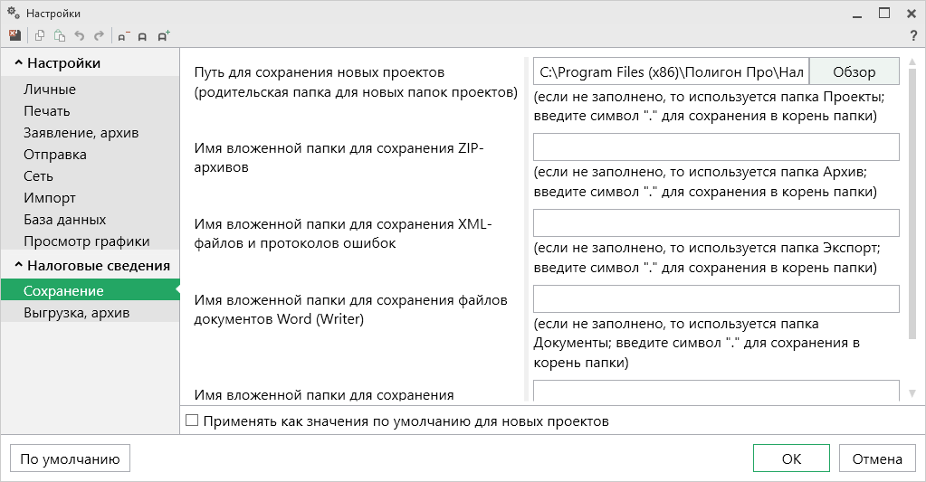
Окно «Настройки», раздел «Сохранение»
В поле «Путь для сохранения новых проектов (родительская папка для новых папок проектов)» с помощью кнопки выберите папку для сохранения новых файлов проектов. Если данное поле не заполнено, то по умолчанию используется папка «Проекты».
Также в данном разделе можно при необходимости изменить наименования вложенных папок для сохранения файлов проекта в одноименных полях:
- «Имя вложенной папки для сохранения ZIP-архивов» – если данное поле не заполнено, используется папка «Архив»;
- «Имя вложенной папки для сохранения XML-файлов и протоколов ошибок» – если данное поле не заполнено, используется папка «Экспорт»;
- «Имя вложенной папки для сохранения файлов документов Word (Writer)» – если данное поле не заполнено, используется папка «Документы»;
- «Имя вложенной папки для сохранения видеофайлов» – если данное поле не заполнено, используется папка «Видео».

В разделе «Выгрузка, архив» устанавливаются следующие настройки:
- «Имя вложенной папки в ZIP-архиве» – если данное поле не заполнено, используется папка «Images»;
- «Вид разделителя для указания пути к приложенным документам в XML-файле» – позволяет выбрать какой разделитель использовать для указания пути к файлам.
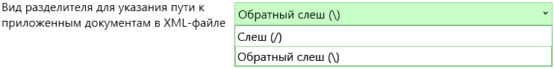

Адресный классификатор ФИАС
В программном модуле «Полигон Про: Налоговые сведения» используется Адресный классификатор с официального сайта Федеральной налоговой службы (сайт: https://fias.nalog.ru) в соответствии с требованиями.
Для использования адресного классификатора ФИАС непосредственно в программе его необходимо установить. Устанавливается адресный классификатор ФИАС только 1 раз, далее Вы просто его обновляете.

Установка адресного классификатора ФИАС
Для того чтобы установить адресный классификатор ФИАС, в программе на ленте перейдите на вкладку «Параметры» и нажмите кнопку .
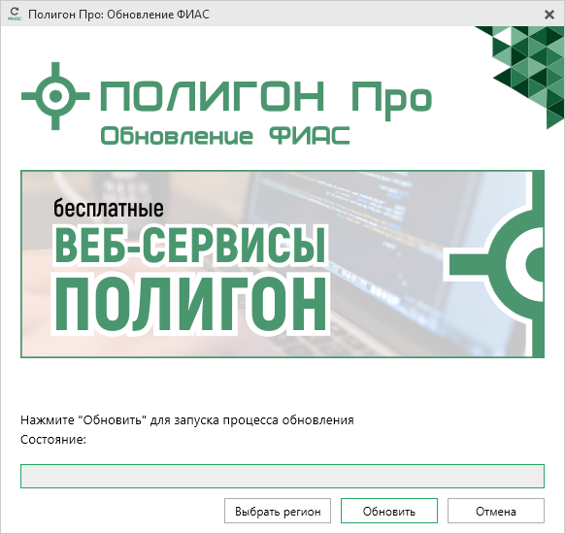
Окно «Полигон Про: Обновление ФИАС»
В окне «Полигон Про: Обновление ФИАС» нажмите кнопку . При первой установке ФИАС программа выдаст сообщение:
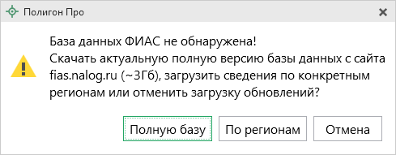
Чтобы скачать и установить полную версию базы данных, нажмите .
Примечание: установка полной версии адресного классификатора ФИАС занимает продолжительное время.

Чтобы скачать сведения по конкретным регионам, нажмите , откроется окно выбора «Регионы». Галочками отметьте те регионы, которые необходимы Вам для работы.
После выбора регионов нажмите :
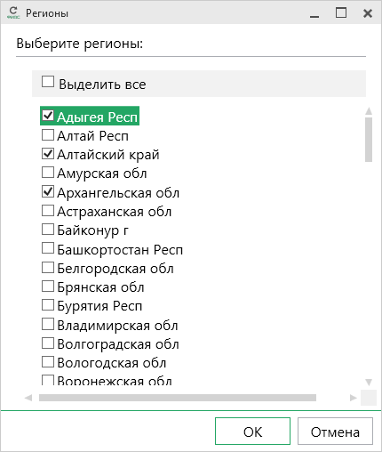
Окно «Регионы»
Примечание: выбрать регионы можно, нажав на кнопку в окне «Полигон Про: Обновление ФИАС»:
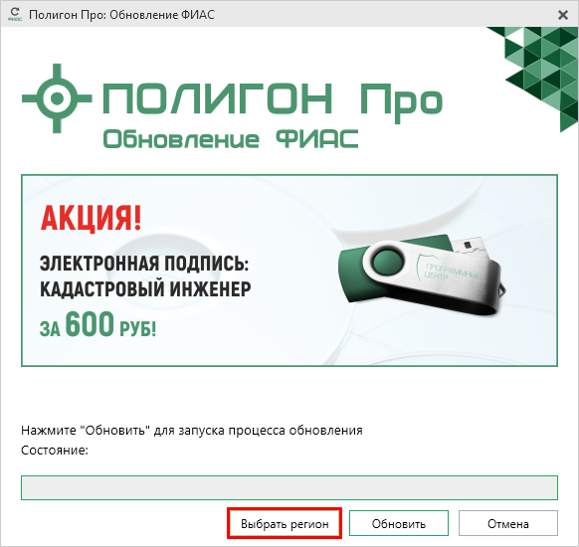
Окно «Полигон Про: Обновление ФИАС»
После выбора регионов в окне «Полигон Про: Обновление ФИАС» нажмите кнопку . Начнется загрузка сведений по регионам с официального сайта Федеральной налоговой службы:
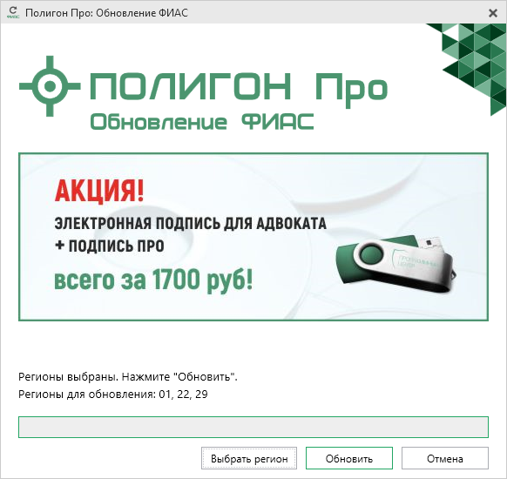
Окно «Полигон Про: Обновление ФИАС»
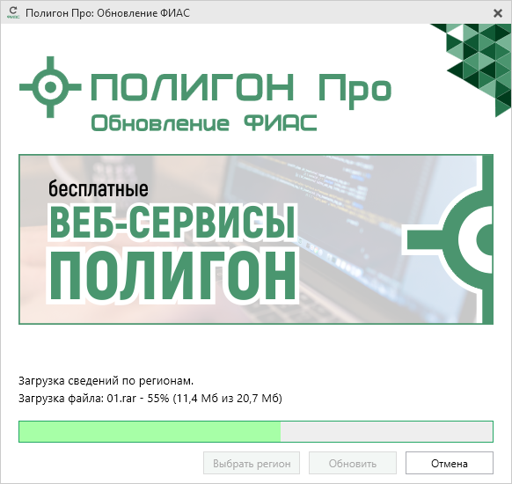
Окно «Полигон Про: Обновление ФИАС»
После установки адресного классификатора ФИАС в окне «Полигон Про: Обновление ФИАС» будет указан статус «Завершено».
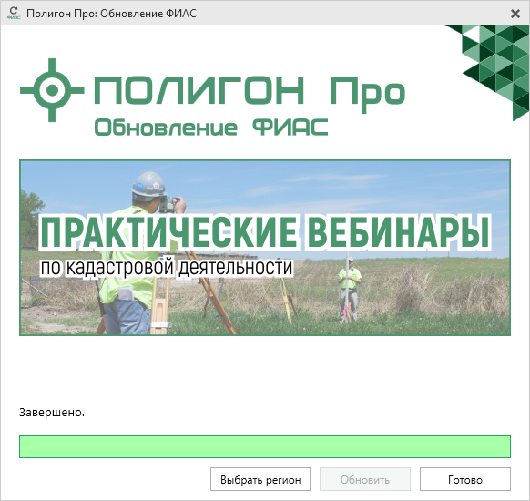
Окно «Полигон Про: Обновление ФИАС»
Примечание: после установки адресного классификатора ФИАС в окне «Настройки» в разделе «Личное» в поле «Список регионов для базы ФИАС» будет указан список выбранных регионов, которые были загружены. Также в поле «Список регионов для базы ФИАС» с помощью кнопки Вы можете выбрать регионы, которые необходимо дозагрузить (подробнее см. «Обновление адресного классификатора ФИАС»).
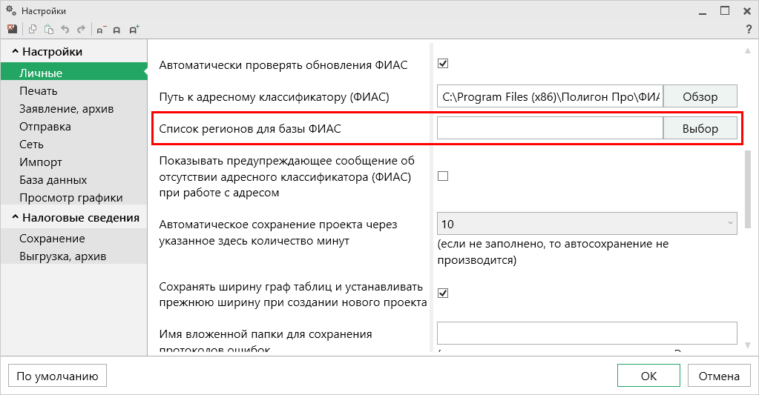
Окно «Настройки»

Обновление адресного классификатора ФИАС
На официальном сайте Федеральной налоговой службы (сайт: http://fias.nalog.ru) адресный классификатор регулярно обновляется. Поэтому программа «Полигон Про: Налоговые сведения» отслеживает выпуск новых версий адресного классификатора ФИАС и рекомендует Вам его обновить. Данная проверка включается автоматически при запуске программы или при нажатии на кнопку на ленте на вкладке «Параметры».

Чтобы обновить адресный классификатор ФИАС, на ленте перейдите на вкладку «Параметры» и нажмите кнопку .
Окно «Полигон Про: Обновление ФИАС»
Если Вам необходимо загрузить дополнительные регионы, в окне «Полигон Про: Обновление ФИАС» нажмите кнопку . В открывшемся окне выберите необходимые регионы и нажмите :
Внимание! Из-за структурных особенностей адресного классификатора ФИАС обновление регионов занимает продолжительное время, даже если выбран один регион. Обновление проводится в фоновом режиме, поэтому Вы можете продолжать работать в программе.
В окне «Полигон Про: Обновление ФИАС» нажмите кнопку , начнется загрузка сведений по регионам с официального сайта Федеральной налоговой службы:
Окно «Полигон Про: Обновление ФИАС»
Окно «Полигон Про: Обновление ФИАС»
После обновления адресного классификатора ФИАС в окне «Полигон Про: Обновление ФИАС» будет указан статус «Завершено».
Окно «Полигон Про: Обновление ФИАС»

Создание нового проекта
Создать новый проект в программном модуле «Полигон Про: Налоговые сведения» можно несколькими способами:
- В стартовом окне щелкните по плитке модуля:
- В главном меню нажмите кнопку :
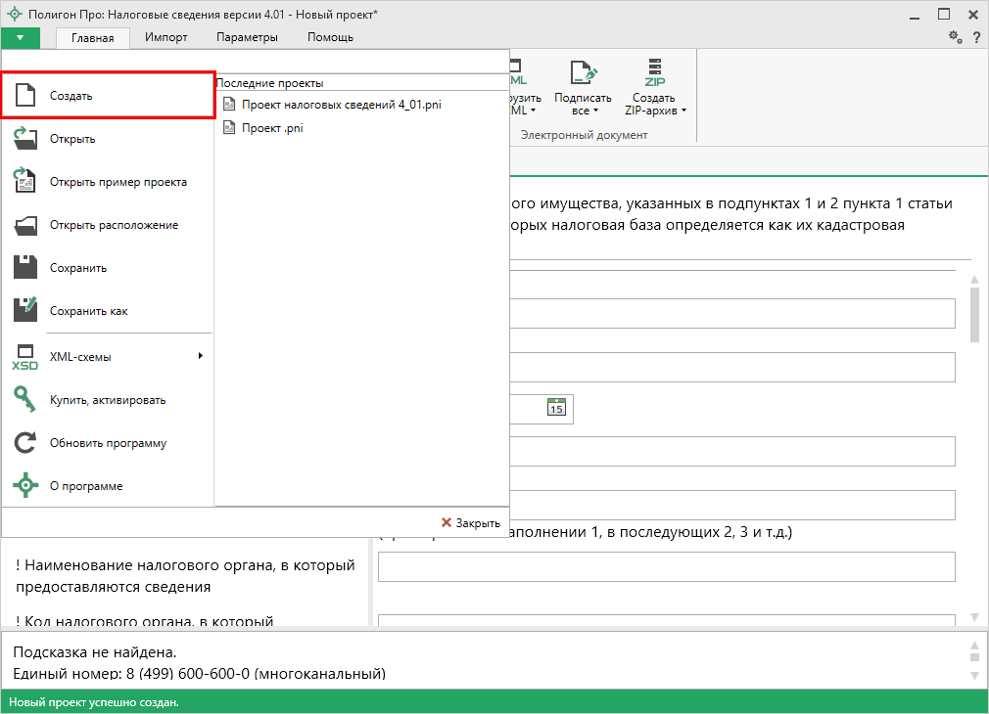
Главное меню программного модуля
- Нажмите кнопку на ленте на вкладке «Главная»:
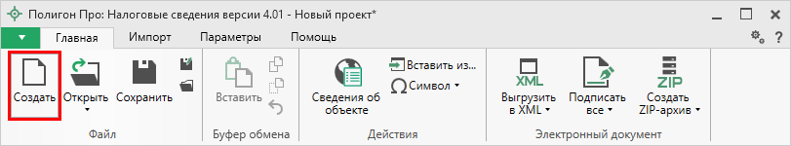
Кнопка «Создать»
- Нажмите комбинацию клавиш Ctrl+N на клавиатуре.

Открытие проекта
Открыть ранее созданный проект можно несколькими способами:
- В стартовом окне нажмите кнопку или комбинацию клавиш Ctrl+O.
Стартовое окно
В открывшемся окне выберите нужный проект и нажмите кнопку «Открыть».
Примечание: проекты хранятся в формате *.pni.
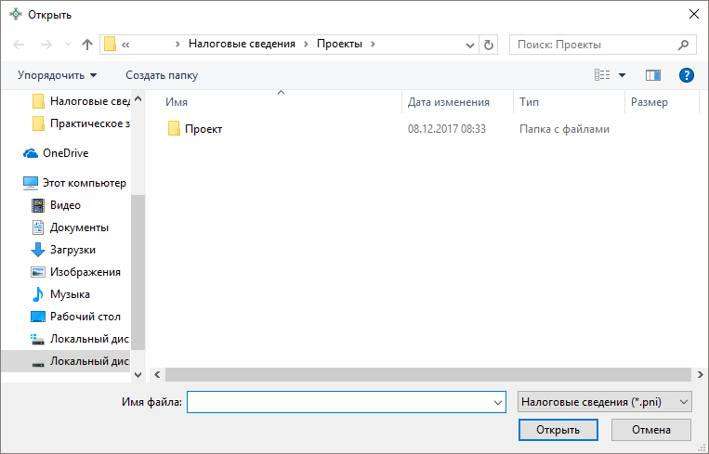
Окно «Открыть»
- Нажмите кнопку в главном меню программы.
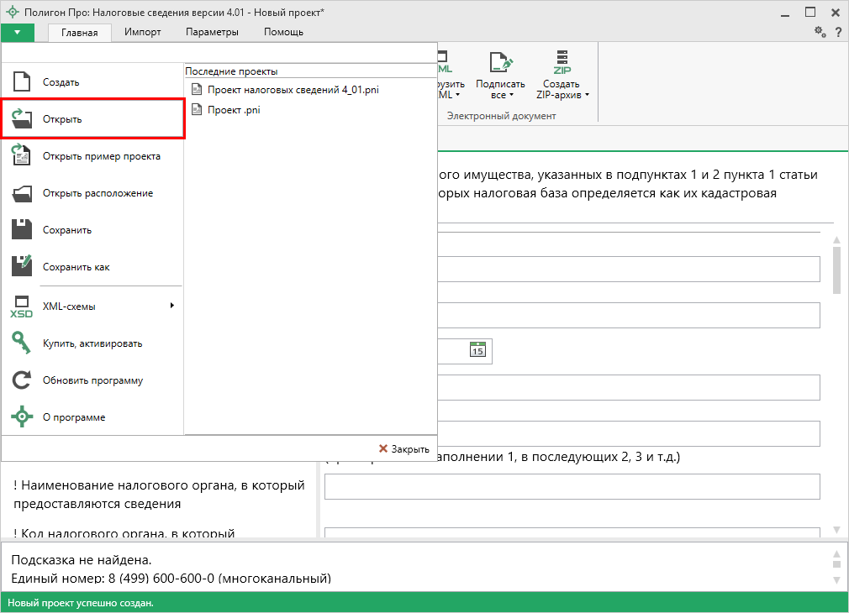
Главное меню программного модуля «Налоговые сведения»
- Нажмите кнопку на ленте на вкладке «Главная».
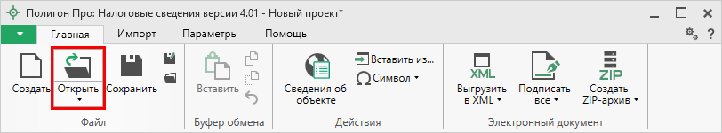
Лента, вкладка «Главная»
- Нажмите комбинацию клавиш Ctrl+О на клавиатуре.

Сохранение проекта
Сохранение проекта возможно несколькими способами:
- Нажмите кнопку на ленте на вкладке «Главная», чтобы сохранить проект с тем же именем и в ту же папку, где был сохранен ранее.
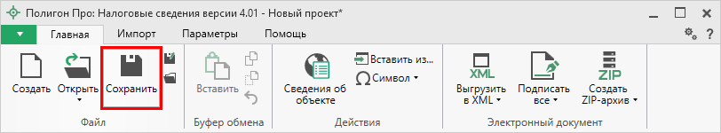
Лента, кнопка «Сохранить»
Нажмите кнопку на ленте на вкладке «Главная», чтобы сохранить проект с новым именем или в другую папку.
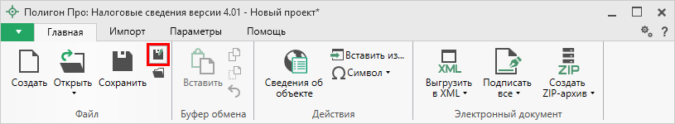
Лента, кнопка «Сохранить как»
После нажатия откроется окно «Сохранить как». Измените имя проекта или его расположение. Нажмите .
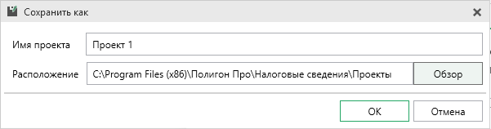
Окно «Сохранить как»
- В главном меню программы нажмите кнопку , чтобы сохранить проект с тем же именем и в ту же папку, где был сохранен ранее.
Нажмите кнопку , чтобы сохранить проект с новым именем или в другую папку.
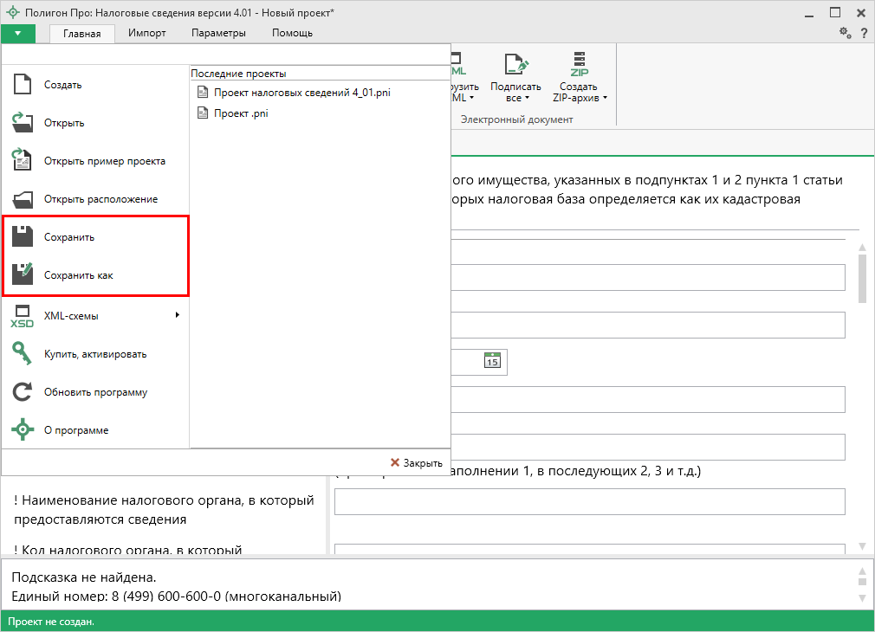
Главное меню программного модуля
- Нажмите комбинацию клавиш Ctrl+S на клавиатуре.

Ввод данных

Ввод данных в поля
В каждом разделе предусмотрены поля для ввода информации. Это могут быть:
- текстовые поля,
- поля с календарем (для ввода даты).
Для ввода однородной информации служат таблицы (подробнее см. «Ввод данных в таблицы»).
С помощью кнопки – «Редактировать» открываются окна диалогов, например, для ввода адреса, сведений о заказчике кадастровых работ и др. Такие поля можно очистить, нажав кнопку – «Очистить поле».

Ввод данных в таблицы
Для ввода данных в таблицу установите курсор в нужную таблицу и выполните набор данных.
Для перехода в следующий столбец нажмите клавишу Enter на клавиатуре.
Примечание: если курсор будет находиться в последнем столбце последней строки, то в таблицу будет добавлена новая строка.

Выделение в таблице:
- Выделить ячейку – щелкните мышью в нужную ячейку.
- Выделить строку – щелкните по номеру строки. Для выделения нескольких строк, удерживая левую кнопку, перемещайте мышь по столбцу номеров строк.
- Выделить столбец – щелкните по заголовку столбца.
- Выделить блок ячеек (прямоугольную область) – наведите мышь в один из углов блока, удерживая левую кнопку, перемещайте мышь в противоположный угол блока.
- Выделить все ячейки таблицы – щелкните мышью по верхнему левому прямоугольнику таблицы .
Управления строками в таблице выполняется с помощью кнопок на панели инструментов таблицы:
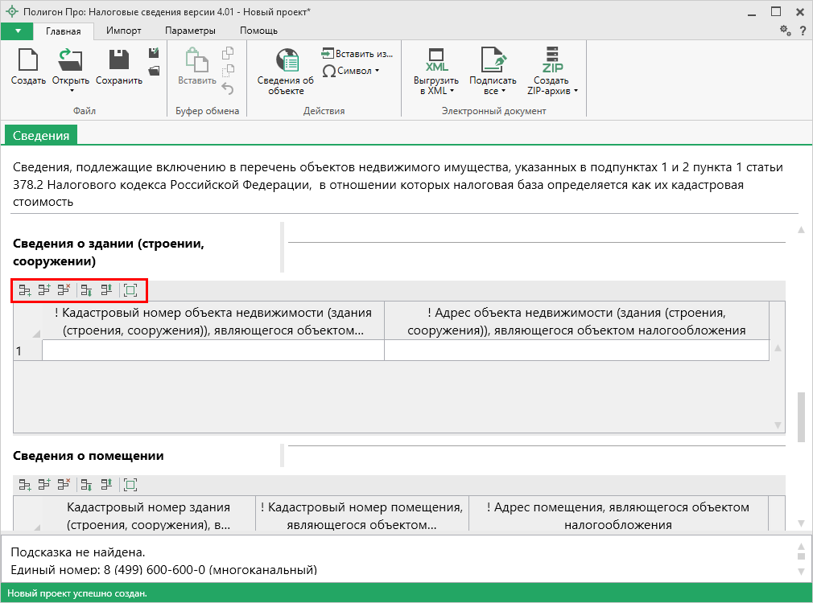
Панель инструментов таблицы
- Чтобы вставить строку, поставьте курсор в строку и нажмите на панели инструментов таблицы кнопку:
- – «Вставить строку (строки) выше», если необходимо вставить новую строку над строкой, где стоит курсор;
- – «Вставить строку (строки) ниже», если необходимо вставить новую строку под строкой, где стоит курсор.
Существующие строки будут сдвинуты вниз.
- Чтобы удалить строку, установите курсор в строку и нажмите на панели инструментов кнопку – «Удалить строку (строки)».
- Чтобы переместить строку, поставьте курсор в строку и нажмите на панели инструментов таблицы кнопку:
- – «Поднять строку (строки)», если необходимо поднять строку (строки) выше;
- – «Опустить строку (строки)», если необходимо опустить строку (строки) ниже.
Существующие строки будут сдвинуты.

Настройка высоты таблиц
При загрузке программы размеры таблиц по вертикали минимальны, Вы можете увеличить их высоту, чтобы было видно большее количество строк. Для этого наведите курсор на нижнюю границу таблицы, зажмите левую кнопку мыши и перемещайте курсор вниз, растягивая таблицу.
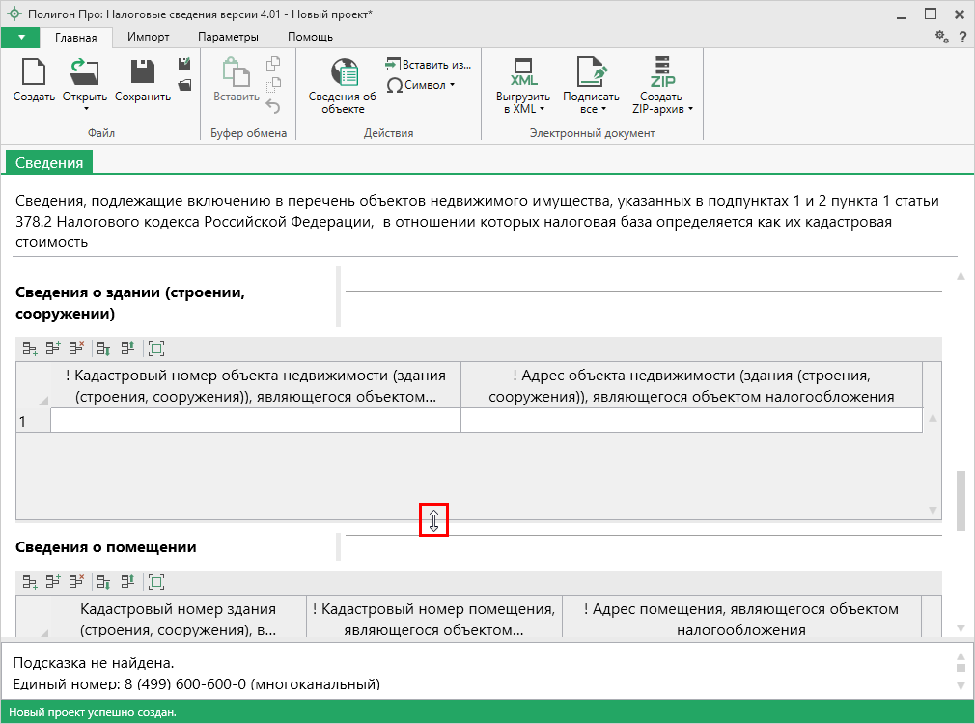
Изменение размера таблицы
Чтобы развернуть таблицу на весь экран, на панели инструментов таблицы нажмите кнопку – «Развернуть таблицу во весь экран».
Чтобы вернуть таблице нормальный размер, нажмите кнопку – «Свернуть таблицу»:
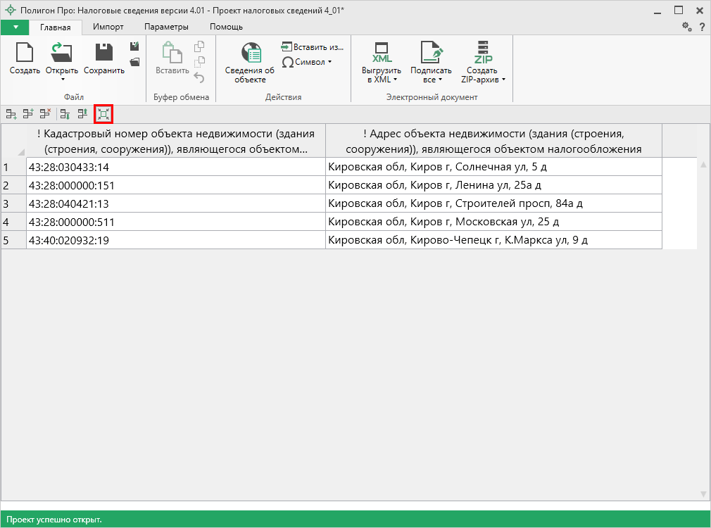
Свернуть таблицу до исходного размера

Копирование и вставка
Для копирования информации в программе предусмотрены различные функции.
Вы можете использовать стандартную функцию копирования с использованием буфера обмена. На ленте на вкладке «Главная» на панели «Буфер обмена» располагаются основные команды для работы с буфером обмена: 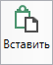 (Ctrl + V), – Копировать (Ctrl + C), – Вырезать (Ctrl + X) и – Отменить (Ctrl + Z).

Ввод адреса на основе классификатора ФИАС
Ввести адрес в программе можно 3 способами:
- Ввод адреса из ФИАС онлайн;
- Ввод адреса из установленного на компьютер ФИАС;
- Ввод адреса вручную.

Ввод адреса из ФИАС онлайн
Самый простой и быстрый способ – ввод адреса онлайн из ФИАС, т.е. адресный классификатор не нужно скачивать и устанавливать на Ваш компьютер, программа сразу готова к работе. Главным условием использования данной функции является подключение к сети Интернет.
В окне «Адрес» в поле «Ввести адрес онлайн:» введите нужный адрес в произвольной форме. Программа предложит варианты для заполнения структурированного адреса согласно ФИАС, выберите подходящий вариант. Далее программа сама заполнит необходимые поля.
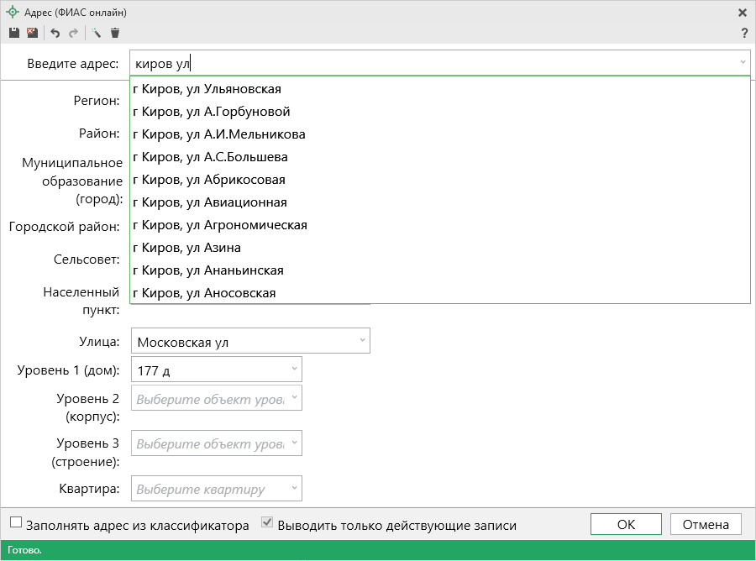
Окно «Адрес»
Примечание: чтобы программа не выдавала сообщение о том, что у Вас на компьютер не установлен адресный классификатор, в окне «Настройки», которое открывается при нажатии на кнопку на ленте на вкладке «Параметры», снимите галочки «Показывать предупреждающее сообщение об отсутствии адресного классификатора (ФИАС) при работе с адресом» и «Автоматически проверять обновления ФИАС».
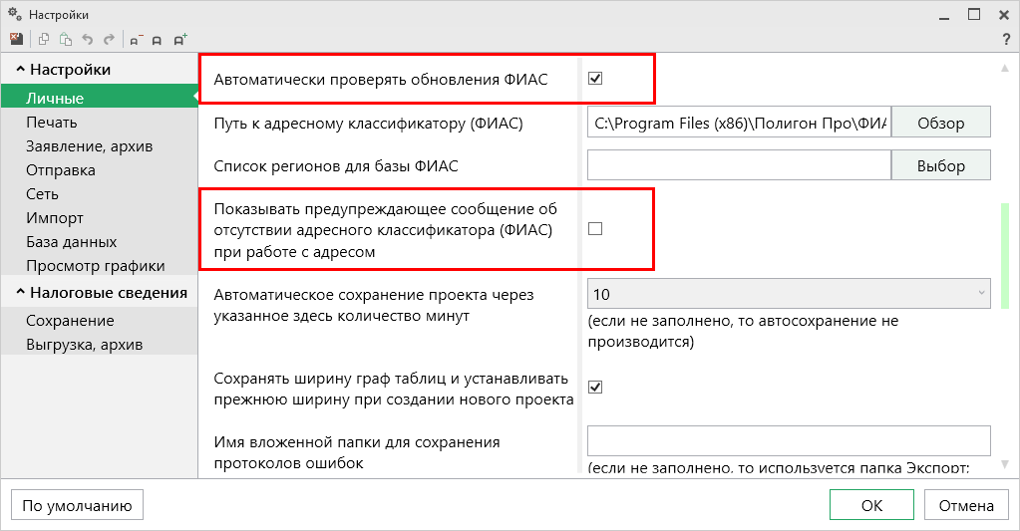Окно «Настройки»

Ввод адреса из установленного на компьютер ФИАС
Если Вы работаете без постоянного подключения к сети Интернет, то скачайте и установите адресный классификатор ФИАС на Ваш компьютер (подробнее см. «Установка адресного классификатора ФИАС»).
База адресов ФИАС устанавливается только 1 раз, далее Вы просто его обновляете при необходимости (подробнее см. «Обновление адресного классификатора ФИАС».
Откройте окно для ввода структурированного адреса с помощью кнопки
– «Редактировать». Установите галочку «Заполнять адрес из классификатора».
Для ввода адреса начните набирать в строке «Регион» первые символы названия региона, возможно, достаточно будет ввести 1 или 2 символа, чтобы программа нашла нужный регион, нажмите на клавишу Enter, чтобы перейти к вводу названия района, аналогично заполняйте далее.
Примечание: коды ОКАТО, КЛАДР, ОКТМО и почтовый индекс будут вписаны автоматически.
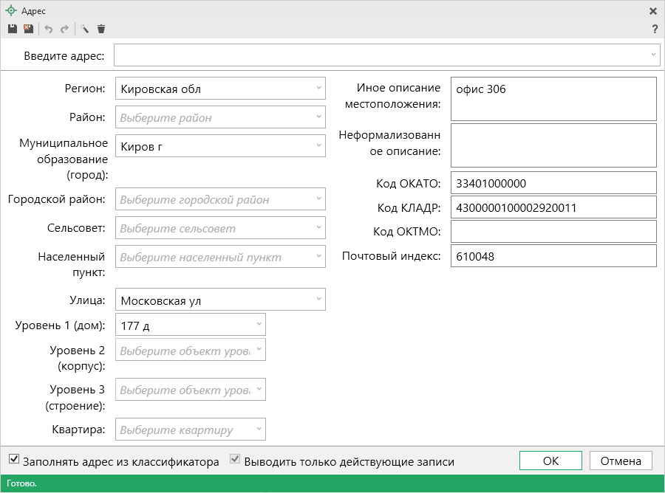
Заполнение полей на основе выбора из списка

Ввод адреса вручную
В программе предусмотрена возможность ввода адреса вручную. Для этого достаточно снять галочку «Заполнять адрес из классификатора» и ввести в поля необходимый адрес.
Внимание! В данном случае адрес будет введен не по ФИАС, возможны ошибки.
Примечание: Сведения об адресе (местоположении) объекта недвижимости вносятся в поля структурированного адреса до максимально возможного уровня. Дополнительная часть адреса, которую не удалось структурировать, может быть указана в поле «Иное описание местоположения».
В поле «Неформализованное описание» вносится установленный адрес по документу, в случае если структурированный адрес отличается от присвоенного адреса по документу.

Импорт

Импорт из XML
В программе «Полигон Про: Налоговые сведения» предусмотрена возможность импорта сведений из XML-файлов:
- выписки ОКС из государственного кадастра недвижимости (ГКН);
- кадастрового паспорта ОКС;
- сформированных по схеме VO_NEDIMKAD.
Для того чтобы выполнить импорт сведений из XML-файла, нажмите кнопку на ленте на вкладке «Импорт»:
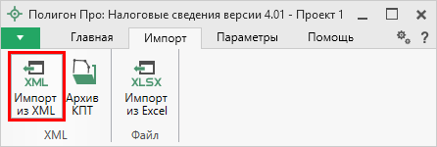
Кнопка «Импорт из XML»
В открывшемся окне «Импорт из XML» выберите XML-файл, из которого необходимо выполнить импорт сведений и координат. Далее нажмите кнопку «Открыть».
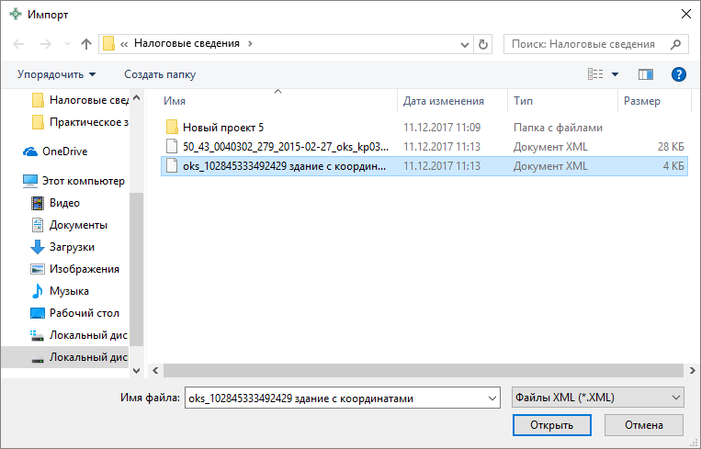
Окно выбора XML-файла
Откроется окно «Импорт из XML»:
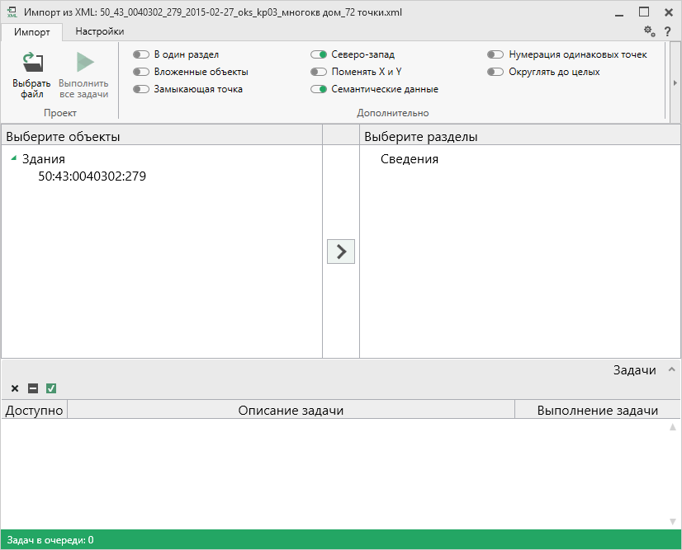
Окно «Импорт из XML»
В заголовке окна отображается название выбранного XML-файла.
Слева отображаются все объекты, которые доступны для импорта из выбранного XML-файла. Справа – разделы открытого проекта, в которые доступен импорт.

На ленте в разделе «Импорт» установите дополнительные настройки импорта:
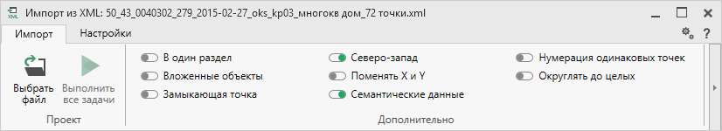
Лента, вкладка «Импорт»
Активный переключатель () на панели «Дополнительно» в пункте:
- «В один раздел» предполагает импорт всех выбранных объектов в один раздел проекта;
- «Вложенные объекты» предполагает импорт выбранного объекта вместе с вложенными (например, при импорте ЕЗП импортируются сведения о ЕЗП и входящих в него участков);
- «Замыкающая точка» позволяет при отсутствии замыкающей точки замкнуть границы импортируемых объектов;
- «Северо-запад» предполагает изменение порядка точек контура, начальная точка будет располагаться в северо-западном углу;
- «Поменять X и Y» позволяет поменять местами координаты X и Y, а затем выполнить другие действия, например, поиск северо-западной точки;
- «Семантические данные» предполагает импорт семантических данных: кадастровых номеров зданий, площадей, адресов и т.д.;
- «Нумерация одинаковых точек» позволяет при импорте сравнивать координаты точек, и если точка с такими координатами уже имеется, то новой точке присваивается обозначение точки с идентичными координатами. Также при импорте происходит проверка существующих в проекте обозначений точек, т.е. если нужно начать нумерацию с «н1», но в пределах проекта уже существует точка с таким обозначением, а ее координаты не совпадают с координатами импортируемой точки, то новой точке будет присвоено обозначение со следующим порядковым номером «н2» (либо со следующим свободным номером);
- «Округлять до целых» позволяет округлить до целых значений импортируемые координаты.
Значения из выпадающих списков на панели «Точки» в пункте:
- «Порядок» определяют, в каком порядке будут описаны точки объекта – по часовой стрелке (по умолчанию), против часовой стрелки, не изменять (точки будут импортированы и описаны в порядке, указанном в файле для импорта);
- «Нумерация» определяют, какие точки нумеровать: все импортируемые точки («Нумеровать все»), точки без обозначений («Нумеровать, если нет обозначения») и не выполнять нумерацию импортируемых точек («Не нумеровать»);
- «Префикс «Н» определяют, у каких точек указывать префикс «н»: в обозначении всех импортируемых точек («У всех точек»), точек, нумерация которых выполняется при импорте («У нумеруемых»), или не указывать его вовсе («Не подставлять»);
- «Столбцы» определяют, в какие столбцы будет выполнен импорт: с существующими координатами («Характерные точки») или с уточняемыми координатами («Уточняемые точки»).
Значение из впадающего списка на панели «Иные сведения» в пункте «Семантика» позволяет выбрать, откуда импортировать семантическую информацию.

В разделе «Настройки» устанавливаются цвет и тип точек и линий.
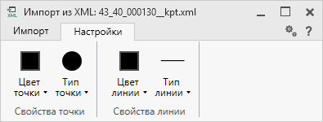
Лента, вкладка «Настройки»

После установки всех требуемых параметров импорта выберите объект для импорта и раздел, в который необходимо импортировать данные, далее нажмите на кнопку – «Создать задачу для выполнения».
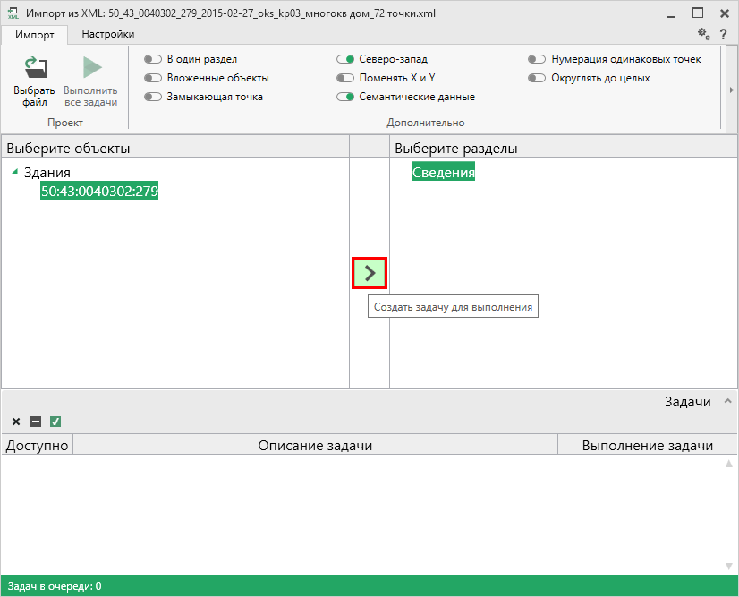
Окно «Импорт из XML»
Примечание: Вы можете выбрать несколько объектов, зажав клавишу Ctrl, либо группу объектов, зажав клавишу Shift, указав при этом первый и последний объект нужного диапазона.

В очередь импорта будет добавлена новая задача. При этом Вы можете создавать несколько задач. Для каждой создаваемой задачи можно устанавливать индивидуальные дополнительные настройки импорта.
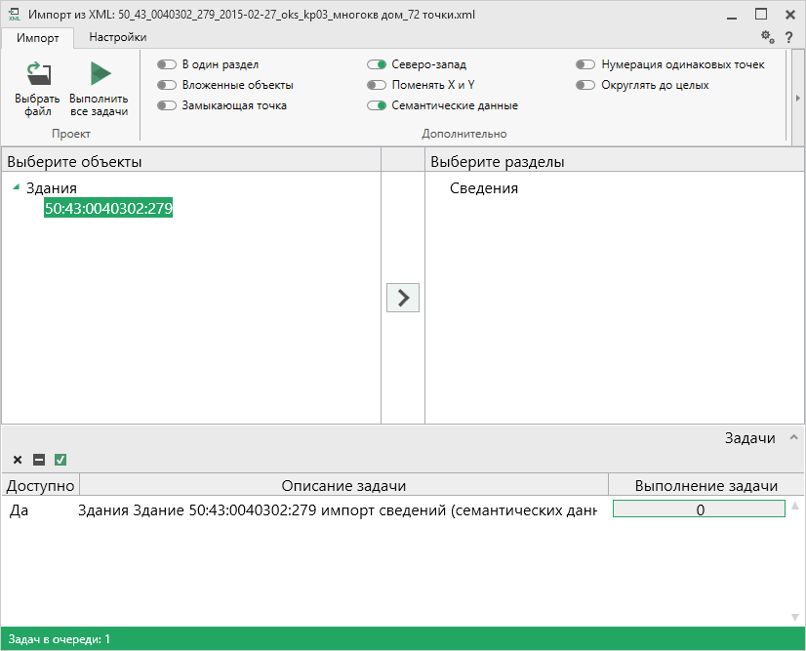
Окно «Импорт из XML», добавление списка задач
Для управления списком добавленных задач и импортом в целом присутствует панель инструментов:
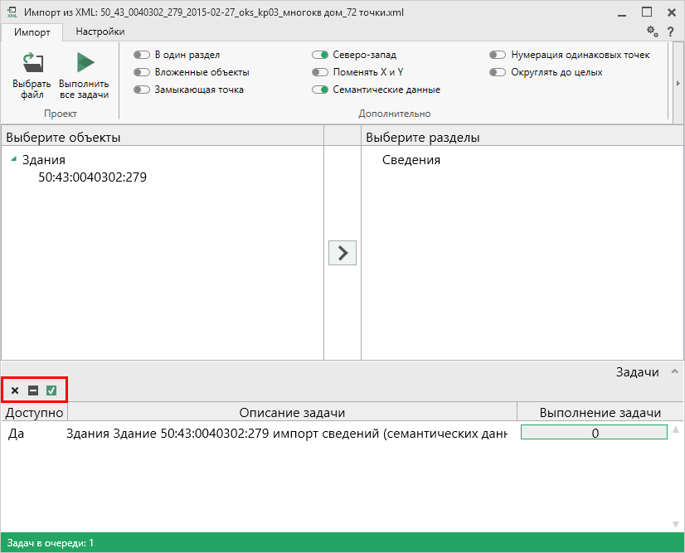
Панель инструментов окна импорта из XML
– «Удалить задачу» – удаляет выделенные задачи из очереди импорта.
– «Деактивировать задачу» – делает недоступными для выполнения выделенные задачи в очереди импорта. В нижней части окна в столбце «Доступно» будет отражаться статус задачи – «Нет».
– «Активировать задачу» – делает доступными для выполнения выделенные задачи в очереди импорта. В нижней части окна в столбце «Доступно» будет отражаться статус задачи – «Да».

Для выполнения задач импорта нажмите кнопку 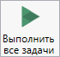 на ленте. После нажатия на кнопку в нижней части окна будет отображаться описание и ход выполнения доступных задач импорта.

После выполнения всех доступных задач, в статус-строке появится сообщение «Готово.».
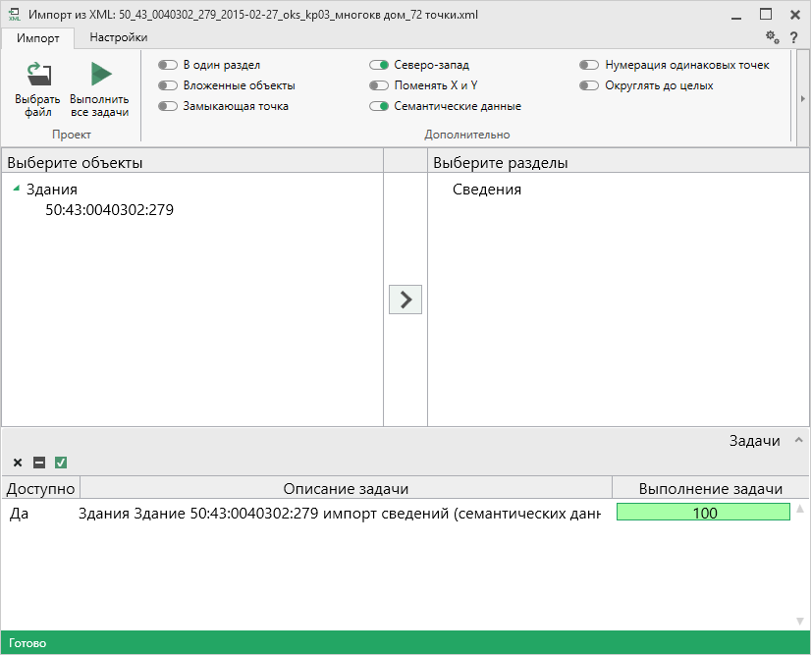
Окно «Импорт из XML»
Примечание: если раздел, в который Вы импортируете сведения, уже был заполнен, программа предложит либо очистить имеющиеся данные, либо дописать данные. Выберите подходящий вариант действий.
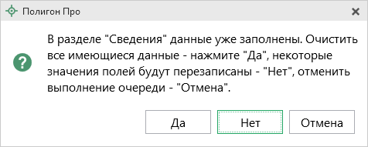

Импорт из Excel
Для того чтобы выполнить импорт сведений из Excel, на ленте на вкладке «Импорт» нажмите кнопку .
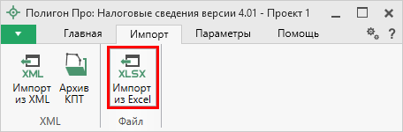
Кнопка «Импорт из Excel»
В открывшемся окне выберите файл Excel (*.xls, *.xlsx), из которого необходимо выполнить импорт, и нажмите кнопку «Открыть»:
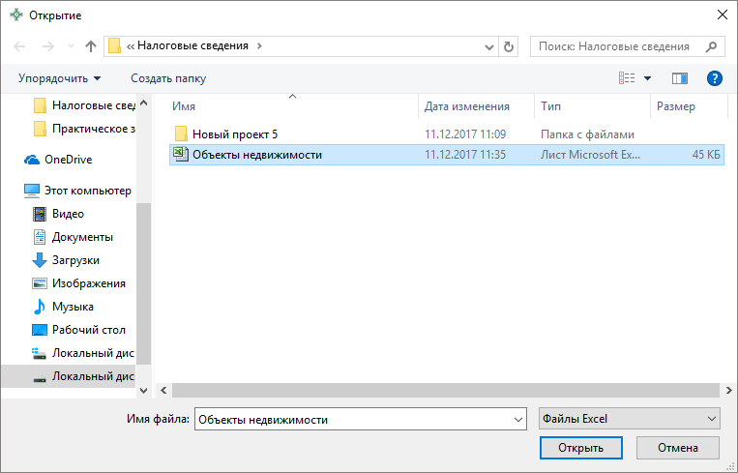
Окно «Открытие», выбор файла для импорта
Все доступные сведения будут перенесены в проект.
Внимание! Excel файл должен быть сформирован согласно приказу ФНС России от 28.11.2014 г. № ММВ-7-11/604@.
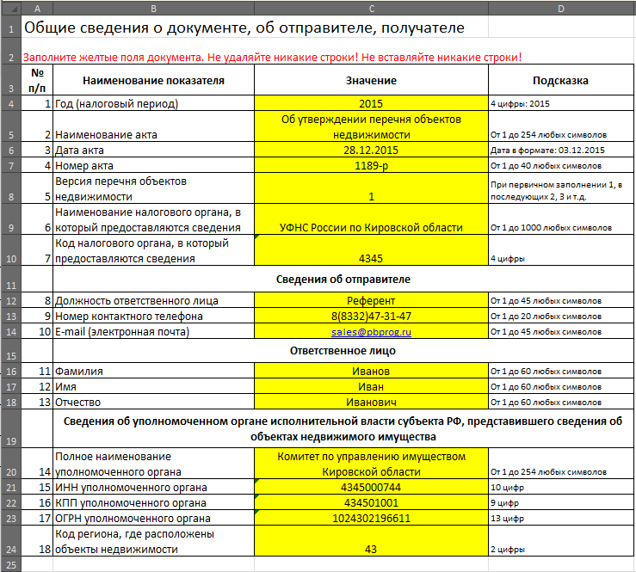
Пример структуры Excel файла, сведения о документе
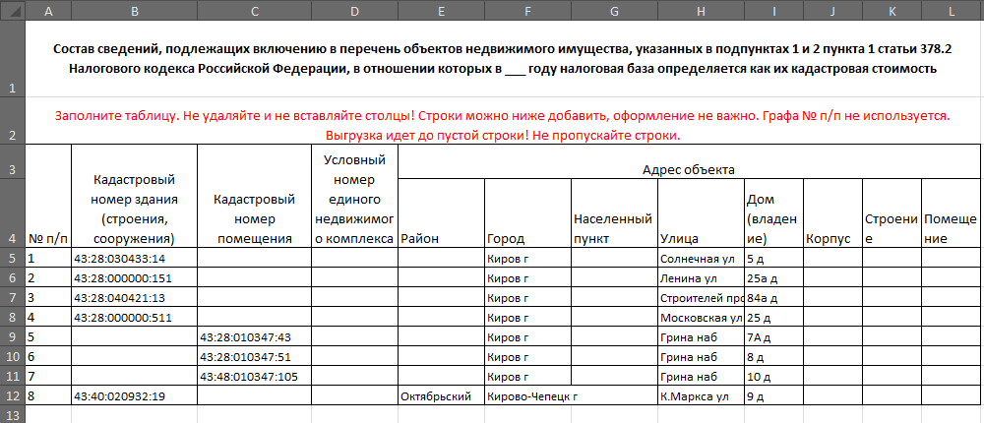
Пример структуры Excel файла, состав сведений, подлежащих включению в перечень объектов недвижимого имущества

Заполнение проекта «Налоговые сведения»
Для подготовки электронного документа нужно заполнить один раздел – «Сведения», в который включаются сведения, подлежащие включению в перечень объектов недвижимого имущества, в отношении которых налоговая база определяется как их кадастровая стоимость.
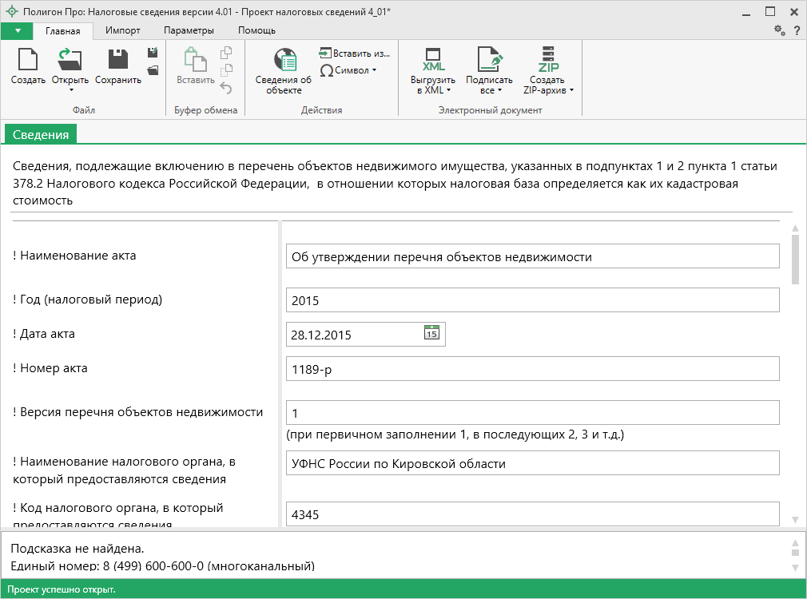
Раздел «Сведения»
В поле «! Наименование акта» внесите наименование акта уполномоченного органа исполнительной власти субъекта Российской Федерации об утверждении перечня объектов недвижимого имущества, указанных в подпунктах 1 и 2 пункта 1 статьи 378.2 Налогового кодекса Российской Федерации, в отношении которых налоговая база определяется как их кадастровая стоимость.
В поле «! Год (налоговый период)» в формате «ГГГГ» введите год (налоговый период), за который включаются сведения.
В поле «! Дата акта» внесите дату акта уполномоченного органа исполнительной власти субъекта РФ об утверждении перечня объектов недвижимого имущества вручную в формате «ДД.ММ.ГГГГ» или путем выбора даты из календаря – .
В поле «! Номер акта» укажите номер акта уполномоченного органа исполнительной власти субъекта РФ об утверждении перечня объектов недвижимого имущества.
В поле «! Версия перечня объектов недвижимости» внесите номер версии перечня объектов недвижимости. При первичном заполнении 1, в последующих: 2, 3 и т.д.
В поля «! Наименование налогового органа, в который предоставляются сведения» и «! Код налогового органа, в который предоставляются сведения» внесите полное наименование налогового органа, в который предоставляются сведения, и его код по классификатору «Система обозначений налоговых органов» (СОНО).
Для реквизита «Сведения об отправителе» укажите следующую информацию:
- «Должность ответственного лица»;
- «Номер контактного телефона»;
- «E-mail»;
А также: фамилию, имя, отчество (при наличии).
Для реквизита «! Сведения об уполномоченном органе исполнительной власти субъекта РФ, представившего сведения об объектах недвижимого имущества» обязательно укажите следующую информацию:
- Полное наименование уполномоченного органа исполнительной власти субъекта Российской Федерации;
- ИНН, КПП и ОГРН уполномоченного органа исполнительной власти субъекта Российской Федерации.
В реквизите «! Объекты недвижимости» обязательно заполняется хотя бы одна из таблиц:
- Таблица «Сведения о здании (строении, сооружении)»:
- В столбце «! Кадастровый номер объекта недвижимости (здания (строения, сооружения)), являющегося объектом налогообложения» укажите кадастровый номер;
- В столбце «! Адрес объекта недвижимости (здания (строения, сооружения)), являющегося объектом налогообложения» с помощью адресного классификатора ФИАС укажите адрес объекта недвижимости (подробнее см. «Ввод адреса на основе классификатора ФИАС»).
- Таблица «Сведения о помещении»:
- В столбце «Кадастровый номер здания (строения, сооружения), в котором расположено помещение» укажите кадастровый номер здания, строения или сооружения (столбец необязателен для заполнения);
- В столбце «! Кадастровый номер помещения, являющегося объектом налогообложения» укажите кадастровый номер помещения;
- В столбце «! Адрес помещения, являющегося объектом налогообложения» с помощью адресного классификатора ФИАС укажите адрес объекта недвижимости (подробнее см. «Ввод адреса на основе классификатора ФИАС»).
- Таблица «Сведения о едином недвижимом комплексе»:
- В столбце «! Условный номер объекта недвижимости (единого недвижимого комплекса), являющегося объектом налогообложения» укажите условный номер единого недвижимого комплекса;
- В столбце «! Кадастровый номер объекта недвижимости, входящего в состав единого недвижимого комплекса, являющегося объектом налогообложения» укажите кадастровый номер объекта недвижимости, входящего в состав единого недвижимого комплекса;
- В столбце «! Адрес объекта недвижимости, входящего в состав единого недвижимого комплекса, являющегося объектом налогообложения» с помощью адресного классификатора ФИАС укажите адрес объекта недвижимости, входящего в состав единого недвижимого комплекса (подробнее см. «Ввод адреса на основе классификатора ФИАС»).

Формирование электронного XML-документа
Электронный документ предназначен для передачи сведений об объектах недвижимого имущества, в отношении которых налоговая база определяется как кадастровая стоимость, уполномоченным органам исполнительной власти субъектов РФ в управления Федеральной налоговой службы России.
Для формирования электронного документа Вам необходимо сначала заполнить всю необходимую информацию. Заполните поля, отмеченные знаком (*) – данные этих полей используются для формирования электронного документа. Если данные используются только для электронного документа, а в электронном документе они обязательны, то реквизит дополнительно к символу (*) отмечен знаком восклицания (!).

Просмотр XML-схемы
Электронный XML-документ должен быть сформировать в полном соответствии с XML-схемой.
Схему можно изучить по её описанию, однако, это неудобно, поскольку разные ветви схемы находятся на разных страницах описания. В программе «Полигон Про: Налоговые сведения» предусмотрена возможность просмотра XSD-схемы в виде дерева, ветви которого показывают структуру XML-документа, а также особенности передаваемых типов данных.
Для просмотра схемы:
- в главном меню программы нажмите кнопку :
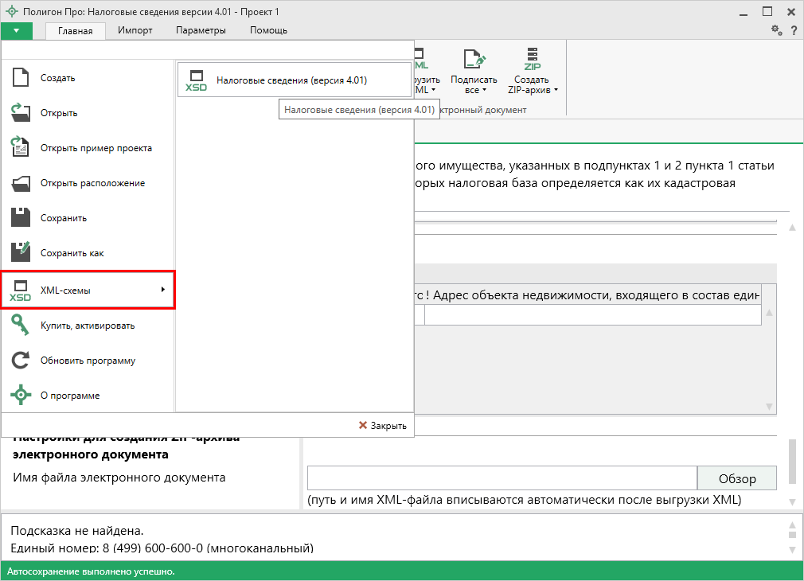
Окно «Главное меню программы»
- в правой колонке выберите XML-схему. Откроется окно «Просмотр XML-схемы» с выбранной схемой:
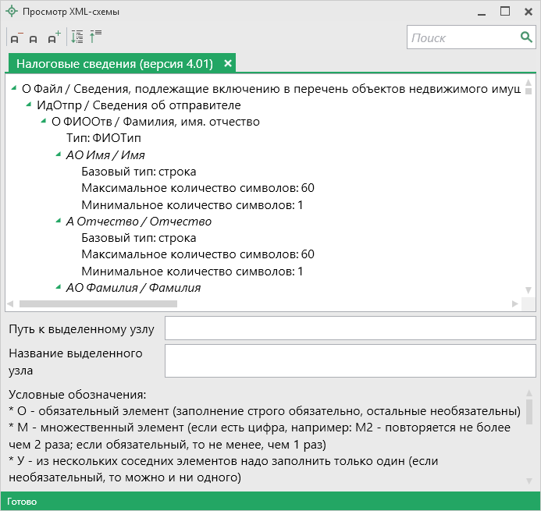
Окно «Просмотр XML-схемы»

Структура окна «Просмотр XML-схемы»
В панели инструментов окна «Просмотр XML-схемы» содержит следующие кнопки:
– «Уменьшить шрифт» – уменьшить размер шрифта в окне для более удобного просмотра информации.
– «Шрифт по умолчанию» – вернуть размер шрифта в окне, установленного по умолчанию.
– «Увеличить шрифт» – увеличить размер шрифта в окне для более удобного просмотра информации.
– «Развернуть» – развернуть ветви XML-схемы.
– «Свернуть» – свернуть ветви XML-схемы.
– выполнить поиск в схеме по введенному в данное поле слову или фразе.

В окне в верхней части расположена сама XML-схема. В схеме указывается как структура XML-файла, так и возможные варианты значений элементов схемы.
В схеме указано, данные каких типов должны быть заполнены: строковые, числовые, дата или список возможных вариантов.
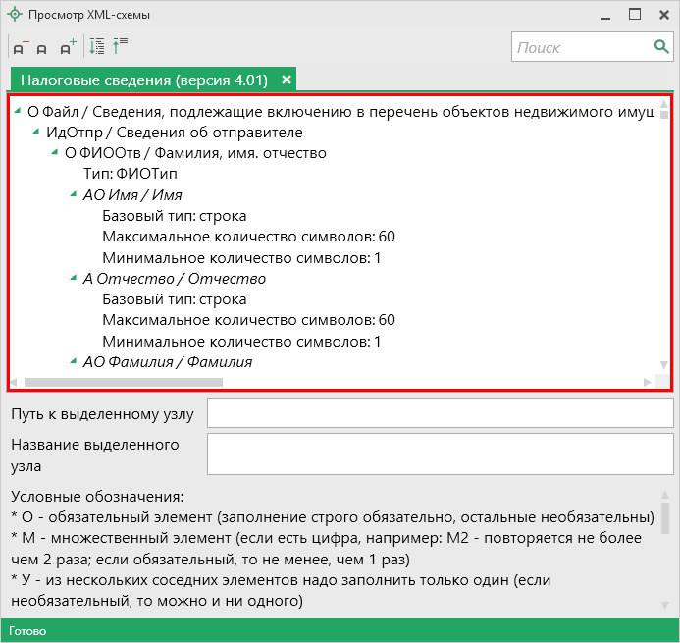
Окно «Просмотр XML-схемы»
Ниже расположены поля:
- «Путь к выделенному узлу» – показывает путь от корневого элемента схемы до выделенного элемента. Путь – это перечень узлов, вложенных друг в друга, разделенных символом слеш (/).
- «Название выделенного узла» – в данном поле показано название выделенного в XML-схеме узла.
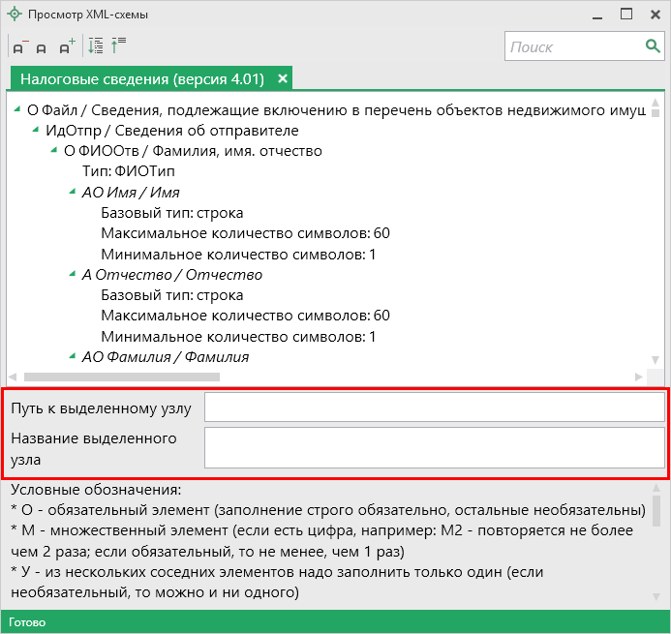
Окно «Просмотр XML-схемы»
Условные обозначения в схеме:
- О – обязательный элемент (заполнение строго обязательно, остальные необязательны);
- М – множественный элемент (если есть цифра, например, М2 – повторяется не более чем 2 раза; если обязательный, то не менее, чем 1 раз);
- У – из нескольких соседних элементов надо заполнить только один (если необязательный, то можно и ни одного);
- А – атрибут (выделены курсивом);
- / – до черты – наименование элемента или значение (указывается в XML–файле), после – комментарий (не выводится в XML, не выводятся и обозначения О, М, У, А);
- 01 (и другие числа в следующих строках) – значения утвержденного справочника (нужно выбрать только одно значение, другие значения недопустимы);
- Количество символов – указывается максимальное количество символов, которое можно ввести (большее количество символов не допускается).

Выгрузка сведений в XML-формат
Перед началом выгрузки проекта необходимо сохранить (подробнее см. «Сохранение проекта»).
Для того чтобы сформировать XML-файл (электронный документ), на ленте на вкладке «Главная» нажмите кнопку 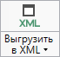.
С помощью полосы прогресса Вы можете следить, сколько времени осталось до полного формирования XML-файла.
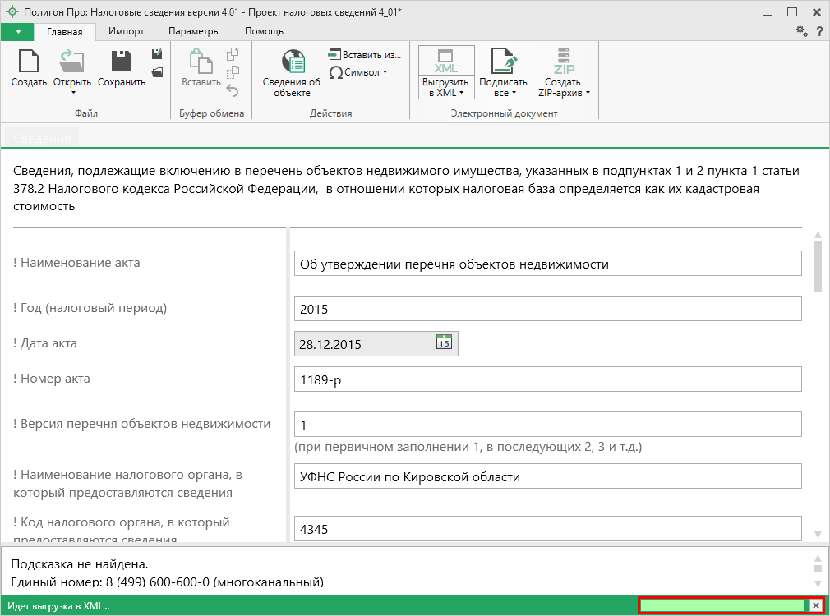
Полоса прогресса
Возникают случаи, когда выгрузка XML-файла занимает продолжительное время (причиной является, например, то, что формируемый XML-файл содержит очень много вкладок или большое количество информации). Поэтому в программе предусмотрена возможность отменить выгрузку, нажав на в правом нижнем углу окна программы рядом с полосой прогресса формирования XML-файла.

После формирования XML-файла на экране появится окно с сообщением о том, что выгрузка выполнена в файл, указано имя файла, а также путь, где этот файл располагается. Нажмите .
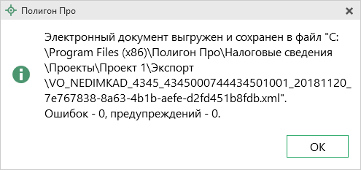
Откроется окно «Просмотр XML» (подробнее см. «Окно «Просмотр XML»):
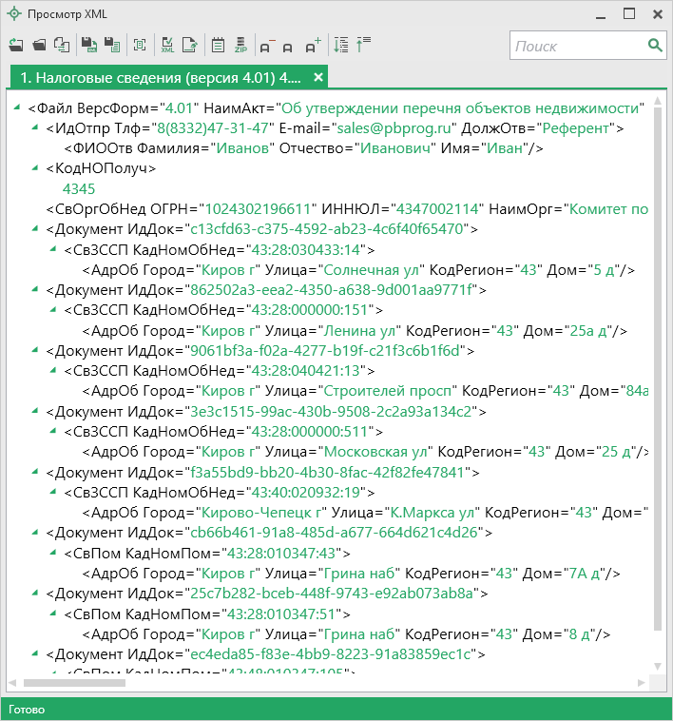
Окно «Просмотр XML», XML-файл сформирован без ошибок
Примечание: в случае если были допущены ошибки, то после формирования XML-файла на экране также появится окно с сообщением о том, что выгрузка выполнена в файл, указано имя файла, путь, где этот файл располагается, а также количество ошибок и предупреждений, например:
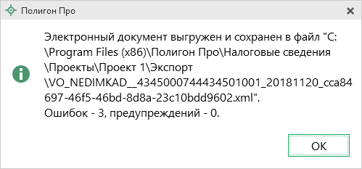
Нажмите . Откроется окно «Просмотр XML» с протоколом ошибок и предупреждений (подробнее см. «Окно «Просмотр XML»):
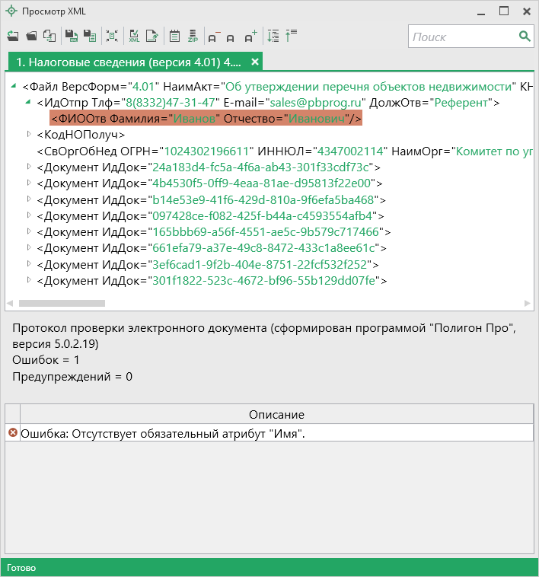
Окно «Просмотр XML», XML-файл сформирован с ошибками

Имя файла электронного документа
После формирования электронный документ записывается в файл, имя файла составляется по схеме:
VO_NEDIMKAD_P_O_ggggmmdd_N.xml
где:
VO_NEDIMKAD – префикс имени XML-файла;
P – код получателя информации (код по СОНО территориального налогового органа);
О – код отправителя информации (девятнадцатиразрядный код (ИНН, КПП) уполномоченного органа исполнительной власти субъекта Российской Федерации);
gggg – год, mm – месяц, dd – день формирования передаваемого файла;
N – идентификационный номер файла (для формирования номера рекомендуется использовать глобально уникальный идентификатор GUID (Globally Unique IDentifier).
Например, имя файла может быть:
VO_NEDIMKAD_4345_4345000744434501001_20181120_d2d439f7-4320-4578-b0d4-d6e798d778cf.xml
Файл электронного документа размещается в папке «Экспорт», которая расположена в папке с проектом.
Для того чтобы упаковать все сдаваемые файлы в один ZIP-архив см. «Создание ZIP-архива».

Окно «Просмотр XML»
После формирования XML-файла на экране появится окно «Просмотр XML» (подробнее см. «Выгрузка сведений в XML-формат»).
При выгрузке XML осуществляется проверка XML-файла:
- форматный контроль (проверка на соответствие актуальной XSD-схеме, утвержденной Росреестром);
- логический контроль (дополнительные проверки, составленные по описанию XML-схемы, нормативным документам, рекомендациям).
В случае если XML-файл сформирован без ошибок, то откроется окно «Просмотр XML», содержащее сформированный XML-файл:
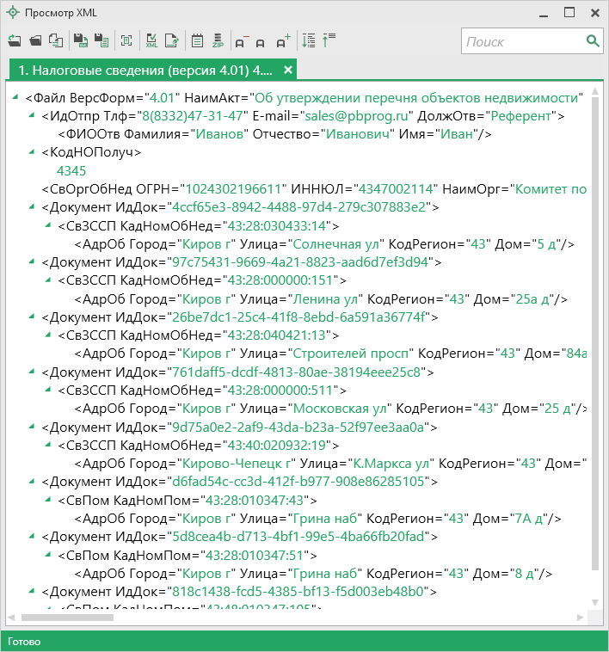
Окно «Просмотр XML»
Если при формировании XML-файла были обнаружены ошибки во введенных данных или данных недостаточно, то будет выведен также протокол ошибок и предупреждений. В этом случае в верхней части окна «Просмотр XML» будет отображен сформированный XML-файл, а в нижней части окна – протокол ошибок и предупреждений.
В протоколе сначала указывается количество ошибок и количество предупреждений, ниже – в таблице указывается описание данных ошибок и предупреждений, а также номер строки в XML-файле, где возникла данная ошибка или предупреждение.
Окно «Просмотр XML», протокол ошибок и предупреждений
Значок означает, что в строке описана ошибка. При наличии ошибок файл не будет принят для учета, т.к. он не соответствует формату. Поэтому все обнаруженные ошибки необходимо обязательно устранить, исправив или дополнив введенные данные, и снова сформировать XML-документ.

Панель инструментов окна «Просмотр XML»
Панель инструментов окна «Просмотр XML»
– «Открыть» – позволяет открыть уже существующий XML-файл. Для этого нажмите данную кнопку и в появившемся окне выберите нужный XML-файл и нажмите кнопку «Открыть».
– «Открыть папку» – позволяет открыть папку c уже существующим XML-файлом.
– «Сравнить XML-файл с XSD-схемой» – позволяет выполнить сравнение сформированного XML-файла с XSD-схемой. После нажатия на кнопку слева отображается содержимое сформированного XML-файла, справа – XSD-схема:
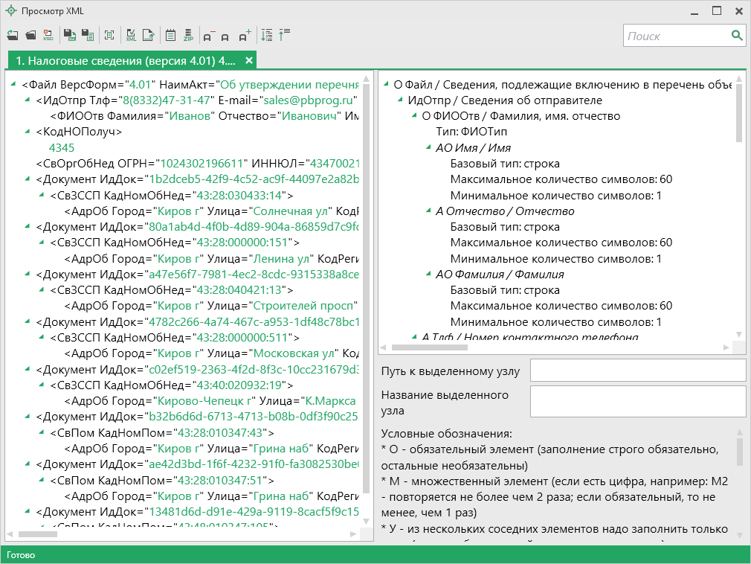
Окно «Просмотр XML», сравнение XML-файла с XML-схемой
Примечание: для того чтобы скрыть XML-схему, нажмите на панели инструментов окна «Просмотр XML» на кнопку – «Свернуть XSD-схему» (данная кнопка появляется только в режиме сравнения с XSD-схемой).

– «Сохранить XML-документ как» – позволяет сохранить открытый XML-файл в другой папке и/или под другим именем. По умолчанию сформированные XML-файлы сохраняются в папке «Экспорт», которая располагается в папке с проектом.
– «Сохранить протокол как» – позволяет сохранить открытый протокол ошибок и предупреждений в другой папке и/или под другим именем. По умолчанию протоколы ошибок и предупреждений сохраняются в папке «Экспорт», которая располагается в папке с проектом.
– «Свернуть протокол» – позволяет свернуть протокол ошибок и предупреждений. Для того чтобы вернуть отображение протокола ошибок и предупреждений, нажмите кнопку – «Развернуть протокол».
– «Проверить XML-файл» – позволяет выполнить проверку электронного XML-документа на соответствие XML-схеме. Проводится контроль только по правилам, указанным в схеме, т.е. форматный контроль.
Внимание! Такую проверку необходимо обязательно выполнять после ручного редактирования!
– «Подписать электронный документ» – позволяет выполнить подписание XML-файла электронной подписью (ЭП).
– «Редактировать XML-файл» – позволяет открыть окно «Редактор XML», в котором вручную можно отредактировать сформированный XML-файл (подробнее см. «Редактор XML»).
– «Создать ZIP-архив» – позволяет создать ZIP-архив (подробнее см. «Создание ZIP-архива»).
– «Уменьшить шрифт» – позволяет уменьшить размер шрифта для более удобного просмотра информации.
– «Шрифт по умолчанию» – позволяет вернуть размер шрифта, который установлен по умолчанию.
– «Увеличить шрифт» – позволяет увеличить размер шрифта для более удобного просмотра информации.
– «Развернуть» – позволяет развернуть ветви XML-файла.
– «Свернуть» – позволяет свернуть ветви XML-файла.
– позволяет выполнить поиск по введенному в данное поле слову или фразе.

Редактор XML
Если необходимо отредактировать сформированный XML-файл, в окне «Просмотр XML» нажмите кнопку – «Редактировать XML-файл». Откроется окно «Редактор XML»:
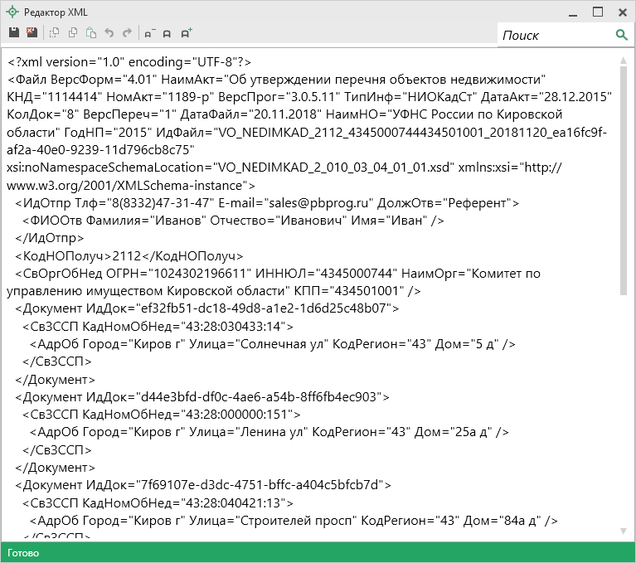
Окно «Редактор XML»
Панель инструментов окна «Редактор XML»
Для редактирования XML-файла можно воспользоваться кнопками на панели инструментов, предназначенными для работы с буфером обмена:
– «Вырезать», – «Копировать» и – «Вставить».
Для отмены и возврата последних действий, выполненных при редактировании XML-файла, в окне «Редактор XML» предусмотрены кнопки:
– «Отменить» и – «Вернуть».
На панели инструментов окна «Редактор XML» расположены кнопки для настройки шрифта окна для более удобного просмотра информации:
– «Уменьшить шрифт», – «Шрифт по умолчанию» и – «Увеличить шрифт».
Панель в окне «Редактор XML» служит для выполнения поиска по введенному слову или фразе.
Для сохранения внесенных изменений в окне «Редактор XML» нажмите кнопку – «Сохранить» или – «Сохранить и закрыть».

Подписание электронной подписью (ЭП)

Технические требования для работы ЭП (ЭЦП)
Электронная подпись – ЭП (ЭЦП) предназначена для идентификации лица, подписавшего электронный документ, и является полноценной заменой (аналогом) собственноручной подписи в случаях, предусмотренных законом. Кроме того, если документ был передан не полностью или в него были внесены изменения (информация искажена), то это можно легко проверить, т.к. подпись такого документа не будет верной.
В соответствии с Федеральным законом от 23.07.2013 г. №250-ФЗ «О внесении изменений в отдельные законодательные акты Российской Федерации в части государственной регистрации прав и государственного кадастрового учета объектов недвижимости»: межевые, технические планы, заявления, схема ЗУ на КПТ и др. документы, предоставляемые в Росреестр, должны быть заверены усиленной квалифицированной электронной подписью кадастрового инженера.
Согласно Федеральному закону № 63-ФЗ «Об электронной подписи» подпись является усиленной квалифицированной, если подпись получена в аккредитованном Удостоверяющей центре. Список Удостоверяющих центров, аккредитованных Росреестром: опубликован на сайте Росреестра.

Вам необходимо получить сертификат ЭП (закрытый ключ) в Вашем региональном удостоверяющем центре (за отдельную плату). А также для хранения закрытого ключа Вам могут предоставить смарт-карту (внешне похожа на флеш-карту).
Удостоверяющий центр хранит копию Вашего ключа и предоставляет его в Росреестр, чтобы там смогли убедиться, что это именно Ваша подпись.
Программа «Полигон Про: Налоговые сведения» умеет подписывать файлы усиленной квалифицированной электронной подписью по стандартам Росреестра, поэтому программное обеспечение, непосредственно создающее файлы подписей, не требуется (например, не требуется КриптоАРМ), а требуется только ключ и его программа-драйвер (другое название: криптопровайдер).
После подписания документа формируется файл подписи, имя которого состоит из имени подписываемого файла, после которого добавляется «.sig». Например, при подписании файла VO_NEDIMKAD_*.xml будет создан еще один файл VO_NEDIMKAD_*.xml.sig – он будет записан в ту же папку, где находится исходный подписываемый файл.
Файл подписи содержит только контрольные числа и не содержит полезной информации, поэтому отправлять файлы для регистрации необходимо парами: файл с информацией и файл подписи.

Усиленная квалифицированная электронная подпись
Согласно ФЗ от 06.04.2011 № 63 «Об электронной подписи» электронная подпись бывает простая и усиленная. Усиленная электронная позволяет не только подписывать, но и проверять подлинность подписи, обнаруживать изменения в документах, шифровать и расшифровывать, то есть все те возможности, которые предоставляют стандартные криптопровайдеры, например, программа КриптоПро CSP (не путать с КриптоАРМ). В свою очередь, усиленная подпись бывает неквалифицированная и квалифицированная.
Усиленной квалифицированной подписью является электронная подпись, которая:
- получена в результате криптографического преобразования информации с использованием ключа электронной подписи;
- позволяет определить лицо, подписавшее электронный документ;
- позволяет обнаружить факт внесения изменений в электронный документ после момента его подписания;
- создается с использованием средств электронной подписи;
- ключ проверки электронной подписи указан в квалифицированном сертификате;
- для создания и проверки электронной подписи используются средства электронной подписи, получившие подтверждение соответствия требованиям, установленным в соответствии с ФЗ № 63.
Примечание 1: техническая основа подписи (алгоритмы, программы) должна быть проверена и сертифицирована.
Примечание 2: усиленная квалифицированная подпись должна быть выдана аккредитованным удостоверяющим центром.

На сайте Росреестра опубликован список аккредитованных удостоверяющих центров, которые уполномочены выдавать ЭП; если электронную подпись Вы приобрели в одном из этих центров, то она должна быть именно такая, какая требуется по ФЗ № 250 от 23.07.2013 г.: усиленная квалифицированная электронная подпись. Данную информацию можно (и нужно) уточнить в удостоверяющем центре, в котором получена Ваша электронная подпись.

Подписание электронной подписью (ЭП) файлов
Для подписания файлов электронной подписью на панели инструментов предусмотрена кнопка .
- Заполните проект;
- Сформируйте электронный XML-документ (подробнее см. «Формирование электронного XML-документа»).
- Подпишите файлы электронной подписью (ЭП). Для этого нажмите на кнопку на ленте на вкладке «Главная», чтобы подписать все файлы, относящиеся к данному проекту.
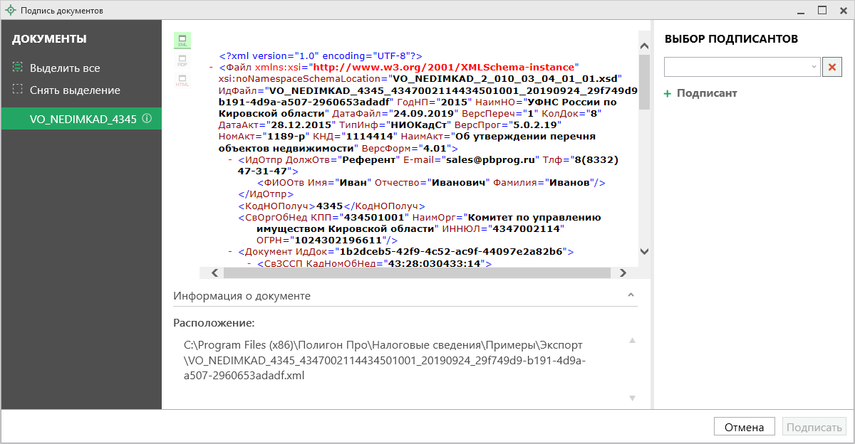
Окно «Подпись документов»
На панели «Документы» отображается список документов проекта.
На панели «Выбор подписантов» указываются подписанты документов.
По центру располагается панель предварительного просмотра документа.
Кнопки , , позволяют выбрать вид предпросмотра для выделенного документа.

На панели «Выбор подписантов» из выпадающего списка выберите, каким сертификатом необходимо подписать документы:
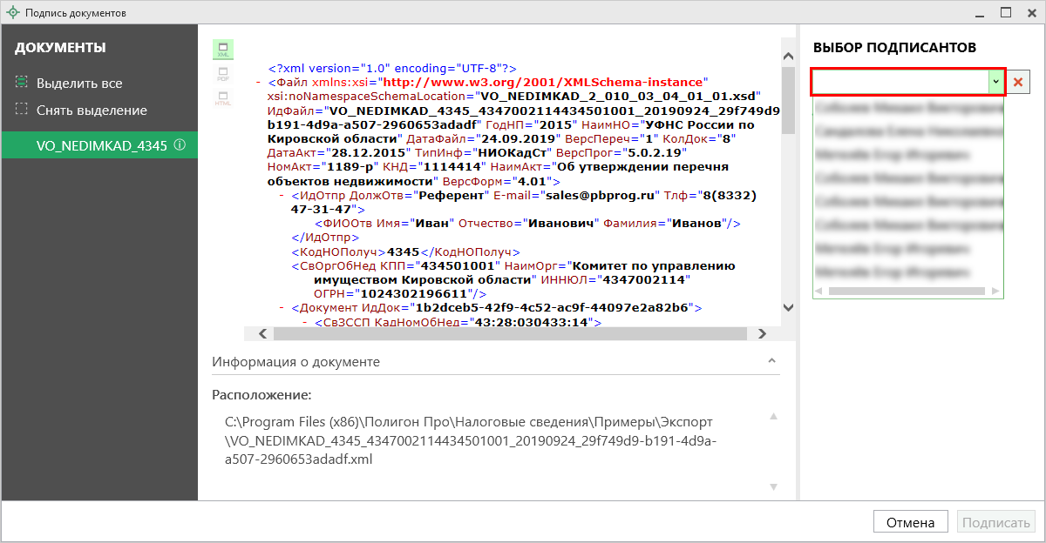
Выбор подписантов
Примечание: при наведении курсора на подписанта отображается тип сертификата и срок действия.

Чтобы добавить еще одного подписанта нажмите кнопку 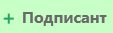, затем выберите сертификат.
Нажмите , чтобы подписать документ выбранным сертификатом.
Важно! Для всех документов, которые необходимо подписать, должен быть выбран подписант.
Программа подпишет файлы и откроет окно просмотра протокола событий.
Примечание: если документ был подписан ранее, рядом с его наименование отображается – .
Если необходимо добавить подписантов в существующий файл подписи (соподписать), установите галочку «Добавить подписантов в существующий файл подписи».

Меню кнопки «Подписать все»
Меню кнопки «Подписать все»
– подписать любой файл. Нажмите на данную кнопку, и программа предложит выбрать файл на дисках компьютера или на съемном носителе, сетевом диске. Выберите нужный файл и нажмите «Открыть»:
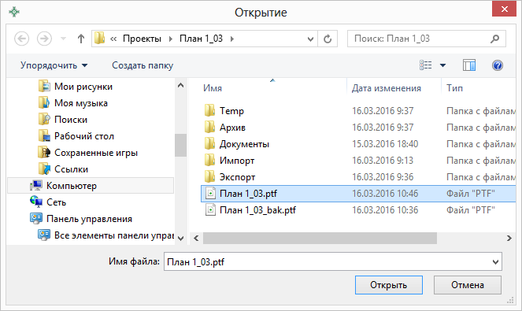
Окно «Открытие».
Примечание: Вы можете подписать сразу несколько файлов, для этого выделите их:
- нажмите на первый файл левой кнопкой мыши и, удерживая клавишу Ctrl, выделите все необходимые файлы;
- нажмите на первый файл левой кнопкой мыши и, удерживая Shift, нажмите на последний необходимый файл в списке.

– выполнить проверку электронной подписи (ЭП) выбранного файла. Нажмите на данную кнопку и в открывшемся окне выберите файл для проверки. Программа проверит, не был ли изменен файл после подписания, выведет информацию о том, кем был подписан выбранный файл.
Внимание: с помощью кнопки можно выбрать не только файл ЭП с расширение *.sig, но и любой исходный файл.

Создание ZIP-архива

Настройки для создания ZIP-архива
Файлы ZIP-архивов программа по умолчанию сохраняет в папке «Архив», расположенной в папке с проектом.
Примечание: при необходимости Вы можете изменить имя папки в окне «Настройки» в разделе «Сохранение» в поле «Имя вложенной папке для сохранения ZIP-архивов».

Файлы образов приложенных документов после формирования архива будут находиться внутри архива во вложенной папке с именем Images (англ.: картинки). Если необходимо, чтобы эта папка называлась по-другому, то можно до формирования архива в окне «Настройки» в подразделе «Выгрузка, архив» в поле «Имя вложенной папки в ZIP-архиве» указать нужное имя папки. Если в этом поле указать точку «.», то приложенные файлы будут добавлены в корень архива (вложенная папка создаваться не будет).
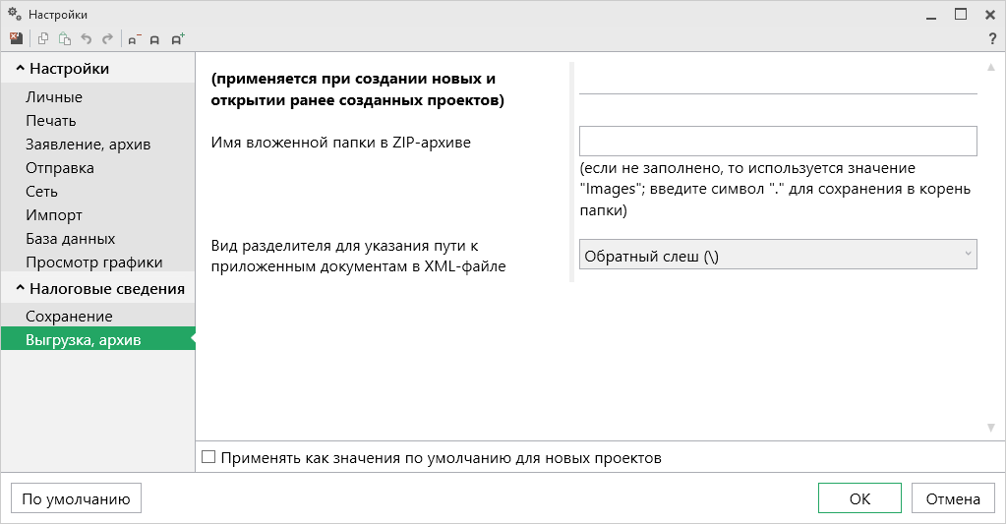
Окно «Настройки»
Если Вы создали файлы электронных подписей, но по каким-либо причинам их не нужно включать в ZIP-архив, то снимите галочку «Включать файлы электронной подписи в ZIP-архив» в подразделе «Заявление, архив» в окне «Настройки».

На вкладке «Сведения» располагаются поля для электронного документа:
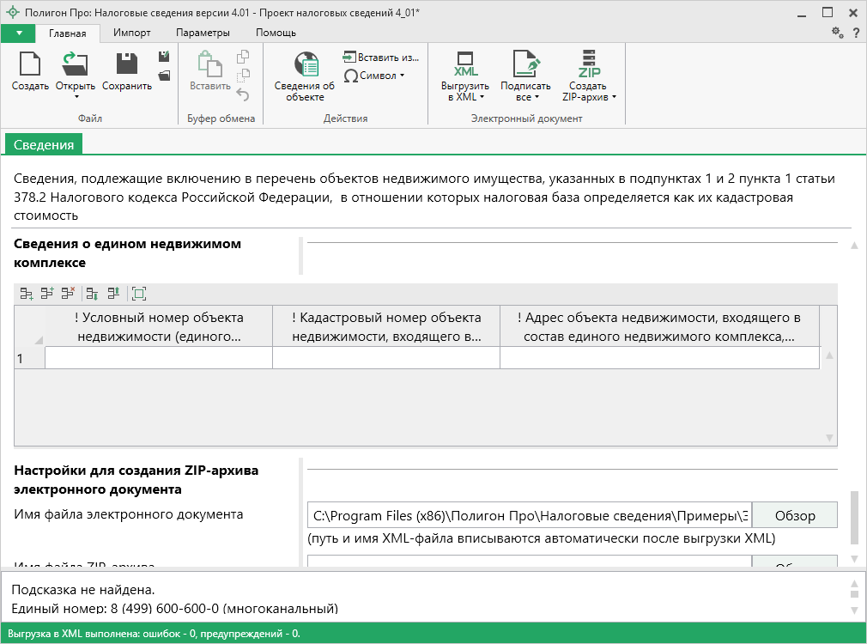
Окно раздела «Сведения»
В поле «Имя файла электронного документа» указывается полный путь и имя XML-файла. Поле заполняется автоматически после выгрузки XML. При необходимости с помощью кнопки Вы можете выбрать уже готовый XML-файл.
В поле «Имя файла ZIP-архива» указывается полный путь и имя ZIP–архива. Поле заполняется автоматически после формирования ZIP–архива (подробнее см. «Создание ZIP-архива»).

Порядок действий для создания ZIP-архива
Для создания ZIP-архива выполните следующие действия:
- Выгрузите электронный XML-документ.
- Подпишите электронной подписью (ЭП) все файлы, относящиеся к проекту.
- Сформируйте ZIP-архив. Для этого нажмите кнопку на ленте на вкладке «Главная».
По окончании программа сообщит о том, что ZIP-архив сформирован и указан путь к папке, где сохранен данный ZIP-архив.
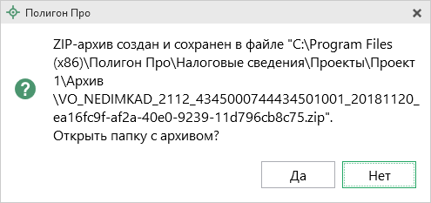

Если при создании архива произошли какие-либо ошибки, то формируется протокол ошибок и выводится на экран, например:
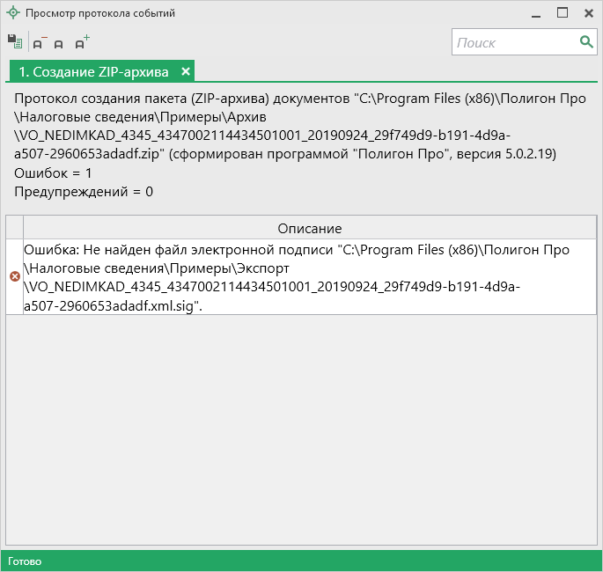
Окно «Просмотр протокола»

Техническая поддержка
Важное конкурентное преимущество нашей компании – это политика предоставления полного сервиса. Политика, ориентированная не просто на производимый продукт, а на решение задач и проблем наших клиентов. Будьте уверены в том, что приобретая наши программы, Вы точно сможете внедрить их и использовать в полной мере. А сотрудники Программного центра всегда придут Вам на помощь!
Если у Вас появились вопросы по использованию программы, если Вам необходима консультация специалиста – Вы всегда можете обратиться в нашу службу технической поддержки.
Очень важно сделать программу лучше, а для этого специалисты службы поддержки собирают информацию о наиболее часто возникающих затруднениях у пользователей, а также о неверной работе программ в конкретных ситуациях. Поэтому Ваше обращение очень важно для нас!
Подробнее о технической поддержке Вы можете прочитать на нашем сайте: https://pbprog.ru/personal/tehpod.php.

Техническая поддержка становится ближе к Вам! Связаться со службой технической поддержки очень просто – прямо в программе предусмотрена целая вкладка на ленте – «Помощь». Рассмотрим подробнее все способы обращений в службу технической поддержки Программного центра.
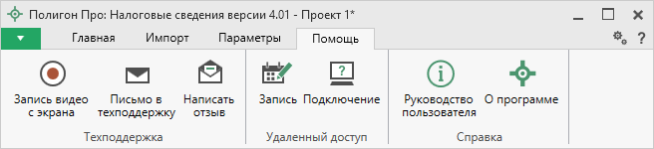
Лента, вкладка «Помощь»

Руководство пользователя
Чтобы открыть руководство пользователя по работе в текстовом редакторе Microsoft Word или в OpenOffice (LibreOffice) Writer:
- В программе на ленте на вкладке «Помощь» нажмите кнопку .
- Нажмите клавишу F1 на клавиатуре.
- В верхнем правом углу окна программы нажмите кнопку .
Рекомендуем! Перед началом работы в программе ознакомьтесь с руководством пользователя.
Важно! Помимо руководства пользователя, необходимые материалы для быстрого освоения программы Вы всегда можете найти на нашем сайте pbprog.ru (ПрограммныйЦентр.рф): статьи, инструкции, видеоуроки, видео вебинаров, ответы на вопросы на форуме и т.п. Также у нас на сайте Вы найдете бесплатные веб-сервисы для кадастровых инженеров (подробнее см. «Веб-сервисы Полигон»), необходимые нормативные документы и др.

Способы обращения в службу технической поддержки
Специалисты службы технической поддержки могут оказать Вам помощь указанными ниже способами. Вы можете выбрать любой способ, но рекомендуем Вам сначала выбирать первый способ, если он не дал результата, то переходить к следующему и т.д.:
- написать письмо в техническую поддержку прямо из программы, в т.ч. с записью видео с экрана (подробнее см. «Написать письмо в техподдержку»);
- звонок по телефону (подробнее см. «Звонок в техподдержку»);
- сеанс управления Вашим компьютером с помощью программы для удаленного доступа в режиме реального времени (подробнее см. «Сеанс управления Вашим компьютером»);
- индивидуальное обучение пользователей (подробнее см. «Обучение пользователей»);
- приоритетная техническая поддержка (подробнее см. «Приоритетная техподдержка»).

Написать письмо в техподдержку
Написать письмо в техническую поддержку – один из самых быстрых, эффективных и приоритетных способов обращения в службу технической поддержки.
Для того чтобы отправить письмо с вопросом и/или с описанием возникшей проблемы в любом модуле программы «Полигон Про» на ленте на панели «Помощь» нажмите на кнопку .
Откроется форма обращения «Письмо в техническую поддержку». Поля, помеченные «!» – восклицательным знаком, являются обязательными для заполнения:
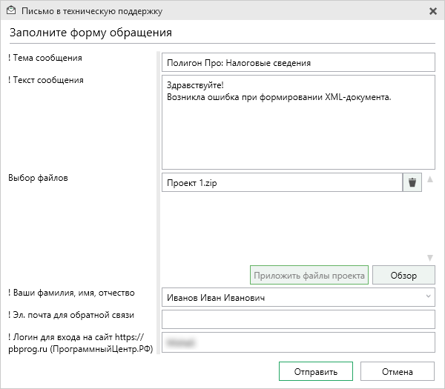
Окно «Письмо техническую поддержку»
- «! Тема сообщения» – поле, в котором автоматически прописывается название программного модуля, в котором Вы работаете.
- «! Текст сообщения» – поле, в котором Вы указываете проблему, вопрос, Ваше обращение.
- «Выбор файлов» – в данном поле автоматически прикладывается ZIP-архив текущего проекта. В случае если файл проекта прикладывать не нужно Вы можете его исключить с помощью кнопки (не рекомендуется). Если Вы ошибочно исключили архив проекта из письма в техническую поддержку, нажмите на кнопку .
Для того чтобы приложить дополнительные файлы к письму в техническую поддержку, нажмите на кнопку и выберите нужный файл.
- «! Ваши фамилия, имя, отчество» – поле, в котором Вам необходимо указать ваши фамилию, имя и отчество, чтобы специалисты технической поддержки знали, как к Вам обращаться.
- «! Эл. почта для обратной связи» – поле, в котором необходимо обязательно указать адрес электронной почты, на который Вам будет приходить ответ от специалистов службы технической поддержки.
- «! Логин для входа на сайт https://pbprog.ru (ПрограммныйЦентр.РФ)» – поле, в котором автоматически прописывается логин от Вашего Личного кабинета на сайте https://pbprog.ru (http://ПрограммныйЦентр.рф), который указан в окне «Настройки» в разделе «Личное».
После заполнения всех необходимых данных в форме обращения нажмите кнопку . Письмо будет направлено на рассмотрение в службу технической поддержки Программного центра. После рассмотрения Вашего письма специалисты технической поддержки направят ответ на Вашу электронную почту, которую Вы указали в поле «! Эл. почта для обратной связи».

Запись видео с экрана
В программе «Полигон Про» предусмотрена уникальная возможность записи видео с Вашего экрана компьютера.

Если Вам необходимо сообщить в службу технической поддержки, какие действия Вы выполняете в программе, и как программа реагирует, Вы можете записать видео. Для этого на ленте перейдите на вкладку «Помощь» и нажмите кнопку .
Программа откроет окно для записи видео:
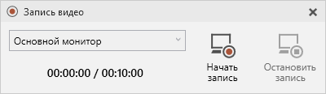
Выберите монитор и начните запись, для этого нажмите кнопку 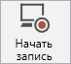.
Примечание: максимальное время для записи одного видео составляет 10 минут.

Нажмите кнопку 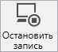, чтобы остановить запись. Программа сообщит о том, что запись видео окончена, также сообщит продолжительность видео и предложит отправить видео в службу технической поддержки:
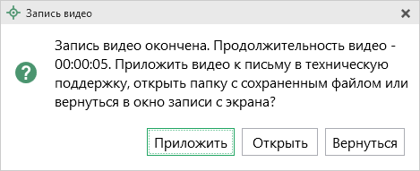
Если Вы сразу хотите отправить сообщение в техническую поддержку с данным видео, нажмите – .
Если Вы хотите открыть видео, нажмите .
Нажмите , чтобы вернутся к окну записи.

Написать отзыв
Прямо из программы Вы можете направить отзыв о программе, оценить работу специалистов службы технической поддержки Программного центра, а также отправить нам предложения по улучшению программы, замечания благодарности. Для этого на ленте перейдите на вкладку «Помощь» и нажмите на кнопку . Откроется форма обращения с темой сообщения. Заполните необходимые поля и нажмите кнопку .
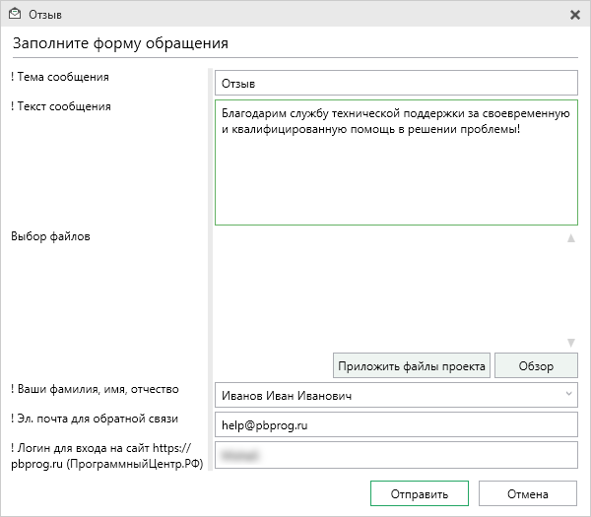
Окно «Отзыв»

Звонок в техподдержку
Получить консультацию и помощь специалистов Отдела технической поддержки Вы можете, позвонив в службу технической поддержки по бесплатному номеру:
8-800-100-58-90,
или по многоканальному прямому номеру:
8 (499) 600-600-0.
Если у Вас возникли вопросы по приобретению программ, вопросы по продлению лицензий на использование программ и др., свяжитесь с Отделом продаж по бесплатному номеру:
8-800-707-41-80,
или по номерам:
8 (499) 600-600-0
8 (8332) 47-31-47
График работы Отдела технической поддержки и Отдела продаж Вы всегда можете узнать на сайте https://pbprog.ru (ПрограммныйЦентр.рф) в разделе «О компании».

Сеанс управления Вашим компьютером
Для того чтобы решить технические проблемы, связанные с работой программы, чтобы показать, как работать в программе и др., мы можем подключиться к Вашему компьютеру через Интернет, т.е. организовать сеанс управления Вашим компьютером по удаленному доступу.
Чтобы организовать сеанс удаленного доступа:
- Запишитесь на сеанс удаленного доступа в удобное для Вас время, для этого на ленте на вкладке «Помощь» нажмите кнопку . Откроется страница «Техподдержка: Удаленный доступ»: ознакомьтесь с правилами подключения к Вашему компьютеру, далее в таблице выберите наиболее удобное для Вас время и запишитесь на сеанс удаленного доступа.
Рекомендуем ознакомиться с инструкцией «Предварительная запись к специалистам Программного центра».
Примечание: в таблице указывается московское время.

- В назначенное время запустите программу для удаленного доступа, нажав кнопку на ленте на вкладке «Помощь». Запустится специальная программа.
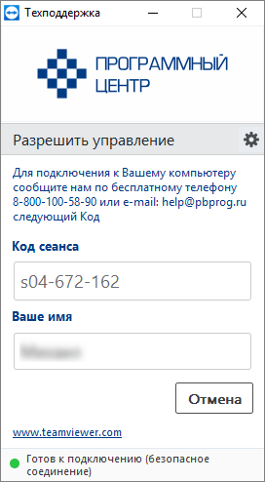
Окно программы для управления Вашим компьютером
- Сообщите код сеанса, который увидите на экране, специалисту по телефону 8-800-100-58-90 (звонок бесплатный), либо по электронной почте help@pbprog.ru, либо напишите письмо в техподдержку прямо из программы (подробнее см. «Написать письмо в техподдержку»).
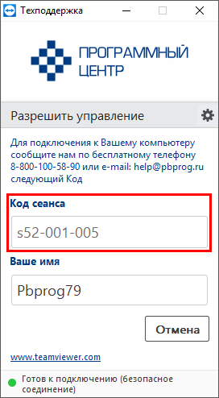
Код сеанса
Когда специалист будет подключаться к Вам, разрешите доступ к вашему компьютеру. Нажмите кнопку «Разрешить».
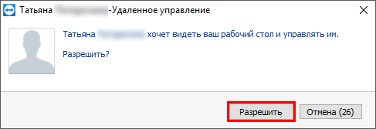

Внимание! ввиду бесплатности услуги «Сеанс управления Вашим компьютером» установлены ограничения в обслуживании:
- бесплатный сеанс управления Вашим компьютером может быть предоставлен в течение 1 года с момента приобретения программы, либо по завершении года, если лицензия на использование программы продлена;
- один бесплатный сеанс не может длиться более 20 минут, при необходимости дополнительного времени наши специалисты соединятся с Вами в другое время или продлят сеанс для завершения начатого объяснения, но не более чем на 10 минут;
- при необходимости дополнительного времени поддержка может быть осуществлена платно.

Обучение пользователей
Помогая клиентам, служба технической поддержки также оказывает различные дополнительные услуги, например, индивидуальное обучение пользователей работе с нашими программами.
Если Вы желаете пройти индивидуальное обучение по работе с программой, сначала Вам необходимо оформить заказ на приобретение данной услуги на сайте: «Консультационные услуги по обучению работе в программе» или связаться с Отделом продаж по телефону 8-800-707-41-80 (звонок бесплатный) или по электронной почте sales@pbprog.ru. Уточните условия проведения обучения:
- ФИО специалиста, который будет Вас обучать и консультировать;
- время проведения обучения;
- программы, которые необходимы для проведения обучения;
- стоимость обучения (зависит от количества часов).
После оплаты в назначенное время свяжитесь со специалистом Отдела технической поддержки по телефону 8-800-100-58-90 (звонок бесплатный) либо по электронной почте help@pbprog.ru.
Примечание: обучение осуществляется по удаленному доступу с помощью программы для удаленного доступа Team Viewer 14 версии (подробнее см. «Сеанс управления Вашим компьютером»).

Важно! Для проведения обучения необходимы колонки и микрофон либо гарнитура (наушники и микрофон).

Приоритетная техподдержка
Если Вы желаете, чтобы Ваши письма и обращения всегда обрабатывались незамедлительно и в первую очередь, то предлагаем подключить новую услугу «Полигон – приоритетная техподдержка». Это идеальный вариант для тех, кто дорожит своим временем и временем своих клиентов.
Наши высококвалифицированные специалисты помогут Вам в самые кратчайшие сроки разобраться с приостановками, проверят документы, отправляемые в Росреестр, быстро и без очереди устранят неисправности на Вашем компьютере.
Подробнее с правилами предоставления и стоимостью данной услуги Вы можете ознакомиться на нашем сайте в разделе «Дополнительные услуги для кадастровых инженеров» по ссылке:
https://pbprog.ru/products/programs.php?SECTION_ID=203&ELEMENT_ID=7808

Возможности приоритетной технической поддержки:
- В приоритетном порядке предоставление всех услуг стандартной техподдержки.
Сначала обрабатываются письма по приоритетной техподдержке в отдельной очереди, а затем письма стандартной техподдержки. При оказании услуги подключения к Вашему компьютеру через Интернет также организуется отдельная приоритетная очередность, что позволит Вам получить услугу по возможности в момент обращения или в день обращения.
- Составление экспертного заключения в виде документа с нашей печатью по поводу правомерности (неправомерности) приостановления регистрации, соответствия электронного документа установленным правилам (до 2-х заключений в месяц).
- Обучение по работе с программами: удаленное через Интернет или в нашем офисе (до 60 минут в месяц).
- Неограниченное количество проверяемых планов.
- Разовое начисление баллов в Архиве КПТ: 20 баллов при покупке на год или 5 баллов при покупке на один месяц.
- Выбор специалиста.
Вы можете выбрать специалиста, с которым желаете сотрудничать по конкретному обращению или по всем последующим обращениям. Имена и компетенции наших специалистов смотрите на сайте в разделе «Техническая поддержка»: https://pbprog.ru/personal/tehpod.php.
- Услуги пользователям кадастровых программ других разработчиков могут быть оказаны в рамках и по тарифам приоритетной техподдержки.
Если они не связаны с работой конкретной программы, например, услуга проверки XML-документов, разбора приостановлений, выдача экспертных заключений, консультации по кадастровой деятельности. Неважно, с какой программой Вы работаете – мы поможем Вам в рамках приобретенной приоритетной техподдержки.
- Объем приоритетной техподдержки: распространяется сразу на все программы «Полигон» и «Полигон Про», приобретенные одним пользователем (частным лицом или организацией).
Под «одним пользователем» понимается один логин на нашем сайте, один адрес электронной почты, указанный в регистрационных данных пользователя. Письма, получаемые с этого адреса электронной почты, будут обрабатываться в приоритетном порядке. По некоторым услугам указаны нормы оказания услуги в зависимости от количества приобретенных лицензий одного наименования. Если лицензий не было приобретено или срок лицензий завершился, то подразумевается наличие одной лицензии каждого наименования. В этом случае оказываются только услуги, не связанные с работой программ.
Примечания:
* Любые услуги оказываются в рабочие дни с 8 до 18 часов (время московское).
* Наши услуги не включают в себя решение проблем в случаях, если проблемы заключаются в сторонних программах, например, в нелицензионной операционной системе, а также в ее некорректной установке.
* Если выбранный Вами специалист находится в отпуске, то проблему решит другой специалист.
* В периоды внедрения новых XML-схем поток писем увеличивается, и сроки реакции могут быть больше указанных нормативов по объективным причинам. В такие периоды мы делаем все возможное, мобилизуем наши силы.
* Если лицензия на программу завершилась (либо вообще не была приобретена), то оказываются только услуги, не связанные с работой программ, например, проверка XML-документов, разбор приостановлений, выдача экспертных заключений, консультации по кадастровой деятельности.

Разовые персональные услуги за отдельную плату:
- Углубленное обучение пользователей в нужном объеме часов (сверх бесплатного объема) (подробнее см. «Обучение пользователей»).
- Ввод данных в программы, в том числе выполнение работы кадастрового инженера в наших программах по Вашим исходным данным: составление межевых планов и т.п. (по согласованию и при наличии производственных возможностей).
- Доработка программ под Ваши нужды (по согласованию и при наличии производственных возможностей).

Спасибо за использование программного модуля
«Полигон Про: Налоговые сведения»!

«Полигон Про» – ПРОфессионально. ПРОдуманно. ПРОсто.
С вопросами, за консультациями и
по вопросам приобретения обращайтесь:

8 (499) 600-600-0 (многоканальный)
8 (8332) 47-31-47

Отдел продаж:  8-800-707-41-80 (звонок бесплатный),  E-mail: sales@pbprog.ru. | Техническая поддержка:  8-800-100-58-90 (звонок бесплатный),  E-mail: help@pbprog.ru.
Автор и разработчик, правообладатель: Батищев Павел Сергеевич
Адрес: Россия, 610000, Кировская обл., г. Киров, Главпочтамт, а/я 19.

http://ПрограммныйЦентр.РФ
https://pbprog.ru

ОКУ – органы кадастрового учета
ФИАС – Федеральная информационная адресная система
Для организации сеанса управления Вашим компьютером мы используем программу для удаленного доступа Team Viewer 14 версии. Данную программу устанавливать отдельно не нужно. Team Viewer идет в комплекте с «Подпись Про».

